Hivatalos
Felhasználói Kézikönyv



Linux Mint
Xfce Edition

Tartalomjegyzék
A Linux Mint bemutatása 4
Története 4
Célja 4
Verziószámok és kódnevek 5
Kiadások 6
Hol található segítség 6
A Linux Mint telepítése 8
Töltsd le az ISO fájlt 8
Torrenten keresztül 8
Torrent kliens telepítése 9
A Torrent fájl letöltése 9
Tükörszerveren keresztül 9
Olvasd el a kiadási megjegyzéseket 10
Ellenőrizd az MD5-öt 10
Az ISO fájl kiírása DVD-re 11
Bootolj a LiveDVD-ről 13
Linux Mint telepítése merevlemezre 14
Az indítás 21
Bevezetés a Linux Mint asztali környezetbe 22
Az üdvözlő képernyő 22
Az Xfce asztali környezet 23
Az asztal beállításai 23
A Menü 24
Ismerkedés a menüvel 24
A Helyek menü 24
A Rendszer menü 27
Az Összes beállítás menü 29
Az Alkalmazások menü 32
A Keresés mező 35
Válaszd ki kedvenc alkalmazásaidat 35
Készítsd el saját parancsikonjaidat 35
Változtasd meg a menü kinézetét 35
Futtass alkalmazásokat automatikusan belépéskor 37
Szoftverkezelés 38
Csomagkezelés a Linux Mintben 38
A Szoftverkezelő 43
Synaptic és APT 43
Alkalmazások eltávolítása 44
APT használatával 44
Synaptic használatával 44
A rendszer és az alkalmazások frissítése 45
Frissítéskezelő használata 45
Tippek és trükkök 50
Másolás és beillesztés egérrel 50
Jegyzetek készítése Tomboy Jegyzettömbbel 51
Következtetés 52

A Linux Mint bemutatása

A Linux Mint egy számítógépes operációs rendszer, ami a legtöbb modern rendszeren képes futni, tipikusan az x86 és x64 architektúrájú rendszereken.

A Linux Mint képes betölteni ugyanazt a szerepet, mint a Microsoft Windows, az Apple Mac OS és a free BSD OS. A Linux Mintet úgy tervezték, hogy képes együttműködni más operációs rendszerekkel (beleértve az előbb felsoroltakat), és automatikusan képes beállítani „dual boot” vagy „multi-boot” környezetet (ahol a felhasználó dönthet, melyik rendszert kívánja elindítani) a telepítés alatt.

A Linux Mint egy nagyszerű operációs rendszer egyéni, valamint vállalati felhasználásra.

Története
A Linux Mint egy nagyon modern operációs rendszer, fejlesztése 2006-ban kezdődött. Ugyan egy kiforrott és sokat bizonyított szoftver-rétegre épül, ami tartalmazza a Linux kernelt, a GNU eszközöket és az Xfce asztali környezetet, sokat merít az Ubuntu és a Debian projektekből, amik a rendszer alapjául szolgálnak.
A Linux Mint projekt azt tűzte ki célul, hogy az átlagfelhasználók számára még használhatóbbá és hatékonyabbá tegye az asztali környezetet a mindennapi feladatok során. Mindemellett az operációs rendszer elérhető szoftverek és jól integrált szolgáltatások széles skálájával is ellát.
A Linux Mint egyre népszerűbb és egyre több ember használja nap, mint nap.

Célja
A Linux Mint célja, hogy egy olyan asztali operációs rendszert nyújtson az otthoni felhasználóknak és a vállalatoknak külön költségek nélkül, ami eredményesen és könnyen használható, valamint elegáns megjelenésű.
A Linux Mint projekt sok törekvése közül az egyik az, hogy a legjobb operációs rendszerré váljon azáltal, hogy az emberek egyszerűen tudják használni a haladó technológiákat anélkül, hogy le kellene őket egyszerűsíteni (és korlátozni a képességeiket), vagy lemásolni más fejlesztőktől.
“A cél az, hogy saját ötleteink alapján megalkossuk az ideális asztali környezetet. Azt gondoljuk, ez a legjobb módja annak, hogy a legjobbat hozzuk ki a létező legmodernebb technológiákból Linux alatt és egyszerűvé tegyük a legfejlettebb funkciók használatát mindenki számára.”

Verziószámok és kódnevek
A verziószámok és kódnevek egyedülálló logikát követnek a Linux Mintnél:
- A kódnevek használata a Linux Mintnél azért lényeges, mert verziószámoknál sokkal barátságosabbak.
- A 5. verzió óta a Linux Mint egy féléves kiadási ciklust követ, valamint egy egyszerűsített módszert használ a verziók számozására. A verziószám egyszerűen növekszik minden hatodik hónapban.
- Ha a módosítások egy külön kiadásban jelennek meg (kicsit hasonlít a Windows szervizcsomagjaihoz), az aktuális verzió kap egy másodlagos számozást, ami szintén növekszik. Például a „3” „3.1” lesz.
- A kódnevek a Linux Mintben mindig „a”-ra végződő női nevek. Ezek betűrendben követik egymást és a kódnév első betűje utal a verziószámra (az angol ABC-nek megfelelően).

A Linux Mint eddig ezeket a kódneveket használta:
Verziószám | Kódnév
1.0 | Ada
2.0 | Barbara
2.1 | Bea
2.2 | Bianca
3.0 | Cassandra
3.1 | Celena
4.0 | Daryna
5 | Elyssa
6 | Felicia
7 | Gloria
8 | Helena
9 | Isadora
10 | Julia
11 | Katya
12 | Lisa
13 | Maya
14 | Nadia
15 | Olivia
16 | Petra
17 | Qiana

Kiadások
Egy kiadás az, amikor a Linux Mint egy verziója bizonyos felhasználói igényekre van szabva. Ez az útmutató az Xfce Editiont fedi le. Íme néhány a legnépszerűbb kiadásokból:

- Cinnamon Edition (Cinnamon asztali környezetet használ)
- MATE Edition (MATE asztali környezetet használ)
- KDE Edition (KDE asztali környezetet használ)
- XFCE Edition (XFCE asztali környezetet használ)
Ha nem tudod, melyik kiadást használd, válaszd a MATE Editiont.

Megjegyzés: Ha az USA-ban, vagy Japánban kívánod terjeszteni, vagy kereskedelmi céllal felhasználni a Linux Mintet és nem vagy tisztában a szabadalmi jogszabályokkal, akkor használd a „CD No Codecs” telepítő lemezeket.

Hol található segítség
A Linux Mint közösség rendkívül segítőkész és nagyon aktív. Ha kérdésed vagy Linux Minthez kapcsolódó problémád van, biztosan kapsz segítséget más felhasználóktól.
Először is regisztrálj a „Linux Mint fórumokon”. Ez a legalapvetőbb hely, ahol segítséget kaphatsz: hivatalos fórum http://www.linuxmint.com/forum.
Megjegyzés: Linux Mint Magyar Közösség fóruma http://linuxmint.hu/forum.
Ha csevegni akarsz más felhasználókkal, akkor csatlakozhatsz az IRC csevegő szobához. Linux Mint alatt futtasd egyszerűen az „Hexchat” alkalmazást a menüből. Ha más operációs rendszert használsz vagy más IRC klienst, csatlakozz a hivatalos „irc.spotchat.org” szerverhez és kapcsolódj a „#linuxmint-help” és „#linuxmint-chat” csatornához.
Megjegyzés: Vagy csatlakozz a magyar „http://linuxmint.hu/csevego/” honlaphoz és a „#linuxmint-hu” csatornához.
A Linux Mint az Ubuntu tárolóit használja (erről bővebben később) és teljesen kompatibilis vele, az Ubuntura készített források, cikkek, hogyanok és szoftverek többsége Linux Minttel is működnek. Ha nem találsz segítséget egy adott kérdésben, keress megegyező témát az Ubuntuban.

Megjegyzés: Az Ubuntu egy másik GNU/Linux alapú operációs rendszer.

Megjegyzés: A tároló egy olyan online szolgáltatás, amely tárolja a szoftvert és lehetővé teszi az operációs rendszer számára a telepítést és a frissítéseket. A legtöbb GNU/Linux alapú operációs rendszer használ tárolókat és HTTP vagy FTP kapcsolaton keresztül csatlakozik ezekhez, hogy az operációs rendszer telepíteni és frissíteni tudjon.

A Linux Mint telepítése

A Linux Mint operációs rendszert ingyen letöltheted. Általában egy ISO fájlként érkezik, amelyet ki kell írnod egy üres DVD-re. Ezután a liveDVD már bootolható és egy teljes értékű operációs rendszert nyújt, amelyet kipróbálhatsz a számítógéped befolyásolása nélkül. Laikusan ez annyit jelent, hogy amikor kiírod a Linux Mintet egy DVD-re, kipróbálhatod mindamellett, hogy a jelenlegi rendszer a gépeden teljesen ép marad.
Megjegyzés: Lehetőség van az ISO fájl pendrive-ra vagy más memória eszközre való kiírására, amelyről szintén lehet bootolni, vagy bootolhatsz az ISO fájlról a merevlemezen keresztül is, de ezek az opciók több ismeretet igényelnek, úgyhogy inkább a fent említett módszer ajánlott. Ha az alternatív lehetőségekkel kapcsolatban segítségre van szükséged, kérjük látogasd meg a fórumunkat.
Ha megtetszett mindaz, amit a liveDVD futtatásakor látsz, feltelepítheted a rendszert a merevlemezre. Minden eszköz, amely ehhez szükséges (particionáló és telepítő eszközök) megtalálhatóak a DVD-n.

Töltsd le az ISO fájlt
Megjegyzés: Ha nincsen szélessávú Internet kapcsolatod vagy ha az Interneted túl lassú, akkor megrendelheted a telepítő DVD-t ezen az oldalon: http://www.osdisc.com/
Ellenkező esetben látogass el a Linux Mint letöltési oldalára: http://www.linuxmint.com/download.php
Ezután válaszd ki a számodra megfelelő verziót.
Ezen az oldalon megtalálod:
- az MD5 azonosítót
- a torrent linket
- és a letöltések tükörszervereinek listáját
A fájl, amit le kell töltened, egy ISO fájl. Kétféleképpen lehet letölteni ezt a fájlt, torrenten (Peer to Peer protokoll) vagy tükörszerveren keresztül (HTTP vagy FTP protokoll). Miután a letöltés befejeződött, le tudod ellenőrizni az MD5 azonosító segítségével, hogy nem sérült-e az ISO fájl.

Torrenten keresztül
A Torrent egy „Peer to Peer (P2P)” protokoll. Ahelyett, hogy egy központi helyről töltenél le, a torrent lehetőséget nyújt, hogy más emberektől töltsd le az ISO fájlt az Interneten keresztül.
Minél több ember tölti le az ISO fájlt, annál gyorsabb lesz a letöltési sebesség. A Linux Mint letöltésének ez a leginkább ajánlott módja.

Torrent kliens telepítése

Szükséged van egy úgynevezett „torrent kliensre” annak érdekében, hogy le tudd tölteni a fájlokat torrenten keresztül.

Ha a gépeden Linux fut, telepítheted a Transmission nevű programot. Ha Linux Mint fut, akkor a Transmission már telepítve van.

Ha a gépeden Windows van, használhatod a µTorrent-et (http://www.utorrent.com/ ).

A Torrent fájl letöltése

A következő lépés a torrent link követése a Linux Mint weboldalon és a .torrent fájl letöltése. Ez a fájl nagyon kicsi. Miután letöltődött, meg tudod nyitni a torrent klienseddel.

A torrent kliens valószínűleg meg fogja kérdezni, hogy hova szeretnéd letölteni az ISO fájlt. Válaszd ki az útvonalat és várd meg, amíg befejeződik a letöltés.

További információért a torrent protokollról látogasd meg a következő oldalt: http://en.wikipedia.org/wiki/BitTorrent

Tükörszerveren keresztül

Ha nem tudod, vagy inkább nem választod a torrent protokollt, nézd meg a letöltési helyek listáját és töltsd le valamelyikről. Egy ISO fájlra mutató linket találsz, amelyre csak rá kell kattintanod, hogy elinduljon a letöltés.

Megjegyzés: Ne feledd, hogy a sávszélesség korlátozott és minél több ember tölt le a tükörszerverről, annál lassabb lesz a letöltés sebessége mindenkinél, aki tükörszerverről tölti le a fájlt. Továbbá, ha valamilyen oknál fogva meg kell szakítanod a letöltést, lehet, hogy meg fog sérülni a fájl és újra kell kezdened a letöltést. Ezen okok miatt érdemes lehet egy letöltési menedzsert használni Linuxhoz vagy Windows-hoz egyaránt.

Olvasd el a kiadási megjegyzéseket
A letöltés valószínűleg egy óra alatt befejeződik, így ez remek alkalom lenne számodra, hogy megismerkedj a letöltődő verzió újdonságaival.
A kiadási megjegyzések a Linux Mint weboldalán találhatóak és a következő kérdésekre kapunk választ:
- Milyen új funkciók vannak ebben a kiadásban?
- Melyek a kiadás ismert problémái?
- Hogyan tudom frissíteni az előző kiadásról?
Mindezek mellett képernyőképeket is tartalmaz a legutóbbi kiadásról. Természetesen az operációs rendszer használata közben is megismerheted a kiemelt új funkciókat, de előfordulhat, hogy magadtól kihagynál néhányat, így a legbiztosabb, ha elolvasod a kiadási megjegyzéseket.
A Linux Mint 17 Qiana kiadási megjegyzései a következő címen érhetőek el: http://www.linuxmint.com/rel_qiana.php

Ellenőrizd az MD5-öt
Elolvasva a kiadási megjegyzéseket alig várod, hogy eljátszadozz az új funkciókkal vagy kipróbáld a Linux Mintet és eközben a letöltésed is sikeresen befejeződött. Készen állsz, hogy kiírd a telepítőt egy DVD-re és bootolj róla... de héé! Várj egy pillanatot!
Ha a telepítő hibás, rengeteg buggal (hibával) fogsz találkozni és sok gondot fog okozni, ha segítséget kell kérned. A két leggyakoribb oka a DVD hibáinak:
- A letöltés közben fellépő problémák gondot okozhatnak az ISO fájlnak
- Az írás közben fellépő hiba is megváltoztathatja a kiírt liveDVD-t
Az MD5 azonosító, amely a letöltési oldalon található, egy gyors módja annak, hogy ellenőrizni tudd, az ISO fájl valóban olyan-e, mint amilyennek lennie kell. Tehát akkor ellenőrizd le az ISO fájlt, amit letöltöttél, mielőtt kiírnád, mert ezzel számos lehetséges problémától kíméled meg magadat.
Ha valamilyen Linux fut a gépeden, akkor valószínűleg már telepítve van az md5sum program. Nyiss meg egy terminált és a cd paranccsal navigálj abba a könyvtárba, ahol az ISO fájl van (például, ha a „linuxmint-17-xfce-dvd-32bit.iso” az Asztalon van), nyiss egy terminált és írd be:
cd ~/Asztal
md5sum linuxmint-17-xfce-dvd-32bit.iso
Ennek a parancsnak a kimenete egy sor számot és betűt tartalmaz, amely magában foglalja az ISO fájlod MD5 összegét vagy azonosítóját. Szándékosan az ISO fájl bármilyen apró változása szignifikánsan különböző azonosítót eredményez, amely lehetővé teszi számunkra, hogy megbizonyosodjunk arról, hogy a fájl pontosan olyan, amilyennek lennie kell.
Hasonlítsd össze ezt az azonosítót a Linux Mint letöltési oldalán találhatóval. Ha a két azonosító megegyezik, akkor biztos lehetsz benne, hogy az ISO fájl megegyezik az eredetivel és elkezdheted kiírni DVD-re.
Ha történetesen Windows-t használsz, esélye sincs annak, hogy az md5sum telepítve van. Innen letöltheted: http://www.etree.org/md5com.html
Tedd az ISO fájlt és az md5sum.exe-t azonos könyvtárba (mondjuk ide C:\) és futtasd a „cmd.exe”-t. A parancssoros környezetben írd be a következő parancsokat:

C:
cd \
md5sum linuxmint-17-xfce-dvd-32bit.iso
Ezt követően hasonlítsd össze az azonosítót a honlapon találhatóval.

Az ISO fájl kiírása DVD-re
Most hogy ellenőrizted az ISO fájlt MD5-tel, készen állsz, hogy kiírd egy DVD-re.
Szerezz be egy üres DVD-R-t (a DVD-RW-nek is működnie kell, de ez a fajta média a kompatibilitási problémáiról ismert) és a kedvenc filcedet, majd jelöld meg a DVD-t. Bár a DVD-k címkézése kicsit triviálisan hangzik, de biztosan jól jársz, ha ezt teszed, mert a végén könnyen eljuthatsz odáig, hogy 20 címkézetlen és azonosíthatatlan DVD lesz az asztalodon. :)

Helyezd be az üres DVD-t az íróba és készülj az írásra.

Ha Linux fut a gépeden Xfce asztali környezettel, jobb egér gombbal kattints az ISO fájlon és válaszd ki a Megnyitás mással:Xfburn-t, válaszd a Lemezkép írása opciót és kövesd a lépéseket.

Ha KDE asztali környezettel rendelkező Linuxot használsz, indítsd el a K3B alkalmazást és az Eszközök menüben válaszd ki az ISO kép írása opciót.

Ha Linuxot futtatsz és Terminált szeretnél használni, ezt a parancsot kell használnod abból a könyvtárból, ahova letöltötted a telepítő fájlt:

cdrecord -v -dao dev=1,0,0 linuxmint-17-xfce-dvd-32bit.iso

Cseréld ki a számokat a dev= után a meghajtódnak megfelelő számra és használd a megfelelő ISO nevét. Futtathatod,

cdrecord -scanbus
hogy kiderítsd. Lehetséges, hogy csak „root”-ként tudod futtatni ezeket a parancsokat.

Ha Windows-t futtatsz használhatod az InfraRecorder-t:
http://infrarecorder.sourceforge.net/?page_id=5

Megjegyzés: Győződj meg arról, hogy az ISO képet írod a DVD-re és nem az ISO fájlt. Egy nagyon gyakori hiba - főleg azoknál, akik Nero-t használnak – hogy adatfájlként kerül az ISO a DVD-re. Az ISO fájl egy DVD képe, ezért szükséges, hogy ne fájlként írjuk ki a DVD-re, amely látható a lemezen, hanem ISO képként, amely írás közben kicsomagolódik és az összes tartalma felíródik a DVD-re. A DVD írását követően nem fogod látni az ISO fájlt a DVD-n, helyette olyan könyvtárakat találsz majd, mint a „casper” vagy az „isolinux”. A legtöbb író szoftvernek van erre egy külön opciója.

Bootolj a LiveDVD-ről

Helyezd be a DVD-t a meghajtóba és indítsd újra a géped. Ezt követően ennek a képernyőnek kell fogadnia:

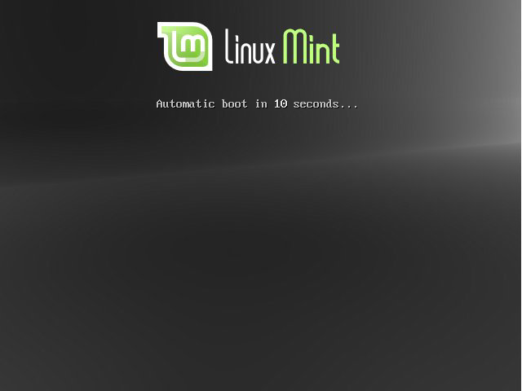
Megjegyzés: Ha nem látod ezt a képernyőt és a számítógéped a megszokott módon bootol, ez azért lehet, mert a BIOS-ban nincs beállítva, hogy DVD-ről bootoljon. Indítsd újra a számítógépet és nyomd meg az F1, az F2, a Delete vagy az Escape billentyűt (vagy azt, amelyik megnyomásával betöltődnek a BIOS beállításai) és állítsd át a BIOS beállításait úgy, hogy számítógéped a DVD meghajtóról bootoljon.

Linux Mint telepítése merevlemezre
Az első képernyőn válaszd az alapértelmezett Start Linux Mint opciót és nyomj Entert.

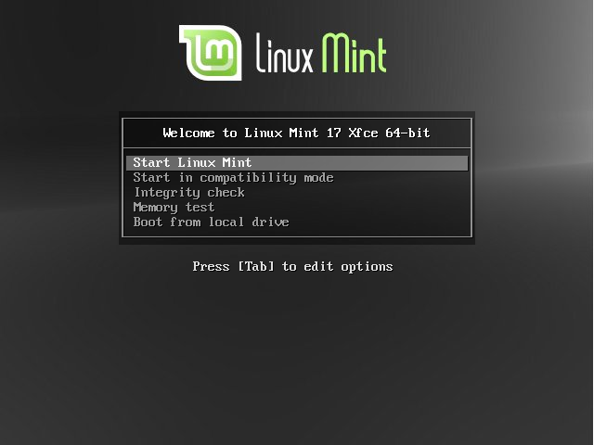
Megjegyzés: Ha problémákat tapasztalsz és a Linux Mint nem indul el, válaszd a Start in compatibility mode opciót az indító menüből.

Egy kis idő elteltével a live rendszer készen áll és az asztali környezetet láthatod:

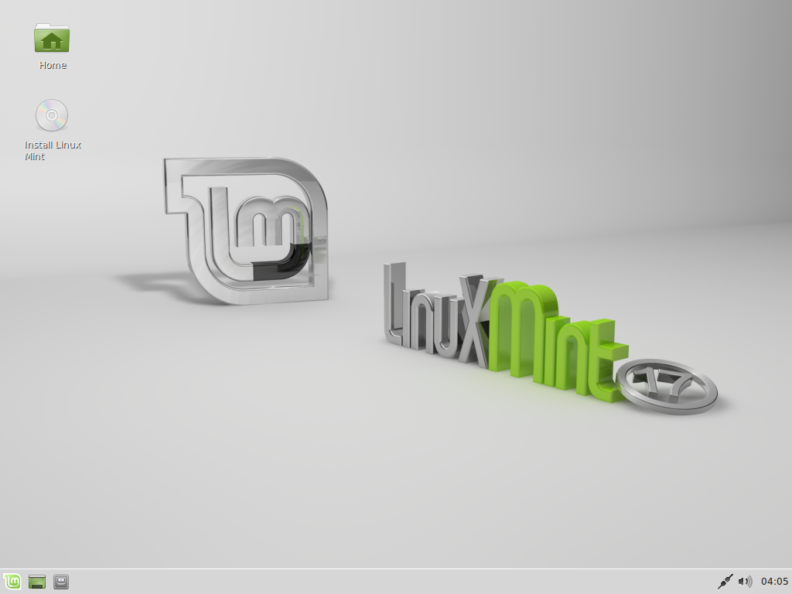
Ebben a fázisban a Linux Mint nincsen telepítve a számítógépedre, egyszerűen csak a DVD-ről fut. A rendszer, amit látsz magad előtt, teljesen megegyezik a telepítés utáni rendszereddel.

Próbáld ki és nézd meg, hogy tetszik-e. Tartsd szem előtt, hogy amikor DVD-ről futtatod a rendszert, a Linux Mint lényegesen lassabban működik, mint a merevlemezre telepített rendszer. Az adatokat a DVD meghajtóról kell a rendszernek beolvasnia, ami lassabb adatforrás a merevlemezes meghajtónál.

Ha kész vagy, kattints kettőt az asztalon levő Install Linux Mint ikonra. A telepítő megjelenik:

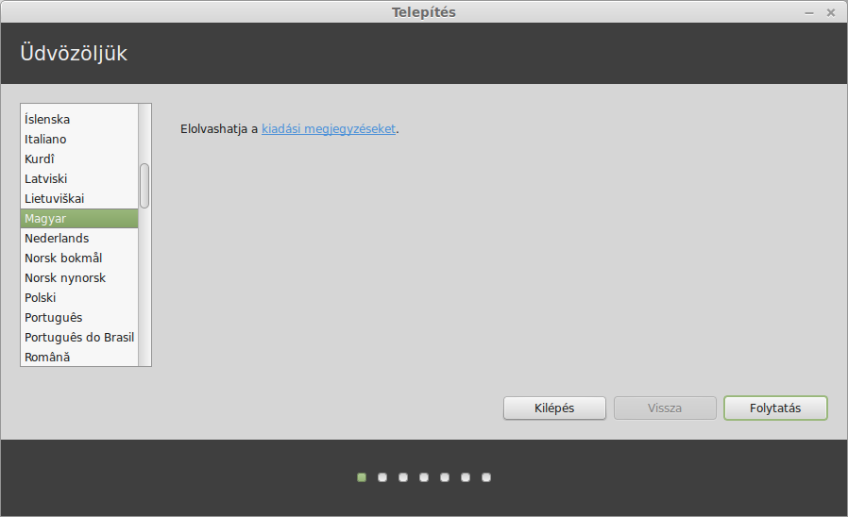
Ha még nem olvastad el a kiadási megjegyzéseket és van internet kapcsolatod, akkor itt a remek alkalom, hogy átnézd; egyszerűen kattints az aláhúzott hivatkozásra. Tanácsos a felhasználóknak telepítés előtt átolvasni ezeket, az új funkciók megismerésének érdekében, illetve a speciális hardver konfigurációs kérdésekkel kapcsolatosan.

Válaszd ki a saját nyelvedet és nyomj a Folytatás gombra.

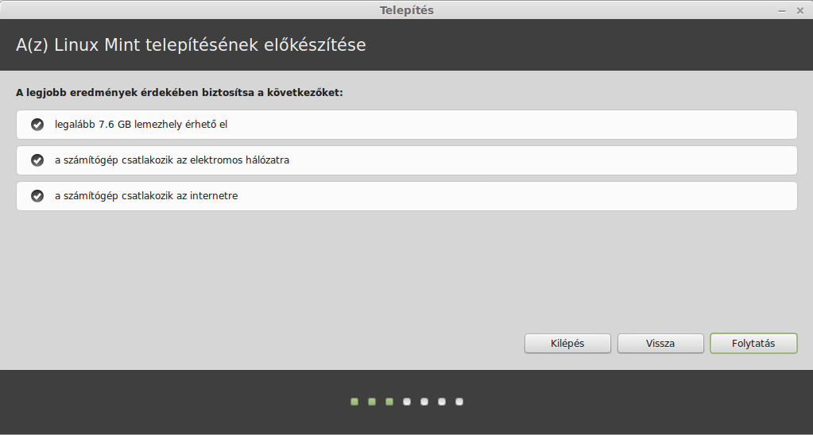
A következő képernyőn meggyőződhetsz arról, hogy csatlakoztál egy áramforráshoz (laptop használata esetén), az internethez és rendelkezel az ajánlott lemezterülettel. Ezután nyomj a Folytatás gombra.

A következő képernyőn hozzárendelheted a teljes merevlemezedet a Linux Minthez vagy telepítheted más operációs rendszerek mellé. Alternatívaként megadhatsz és hozzárendelhetsz partíciókat kézi beállítással is.

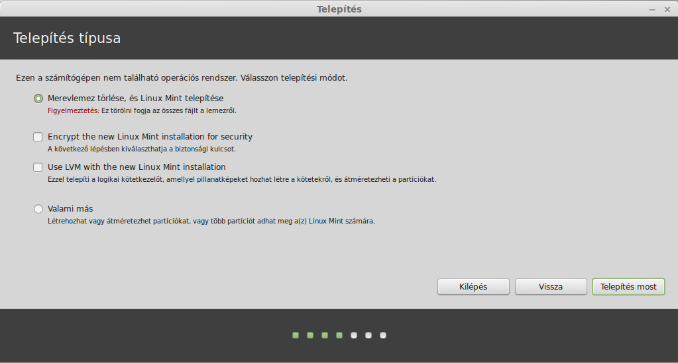
- Ha a teljes merevlemez használatát választod, akkor annak tartalma törlődni fog és a Linux Mint települ fel egyetlen operációs rendszerként a számítógépre.
- Ha a másik operációs rendszer mellé való telepítést választod, a telepítő a másik partíciókon elérhető szabad területeket fogja használni a Linux Mint telepítéséhez. Megkérdezi, hogy mekkora területet szeretnél lefoglalni neki. A telepítő ezután lecsökkenti a partíciót, miközben vigyáz az adataidra. Telepítés után a számítógépeden megjelenik egy indító képernyő, ahonnan elindíthatod bármelyik operációs rendszered.
- Ha a kézi particionálást választod, egy partíció szerkesztő fog megjelenni, ami teljes hozzáférést biztosít a merevlemezed particionálásához. Ez csak haladó felhasználóknak javasolt, akik értik, hogy a particionálás hogyan működik Linux alatt. Vedd figyelembe, hogy a Linux Mintnek legkevesebb 9GB területre van szüksége és a swap partíció ajánlott mérete a számítógépben levő RAM méretének 1,5-szerese legyen.

Válaszd a megfelelő opciót és kattints a Telepítés most gombra. Ebben a szakaszban a telepítés a háttérben folyik, miközben a telepítő beállításokra kérdez rá.

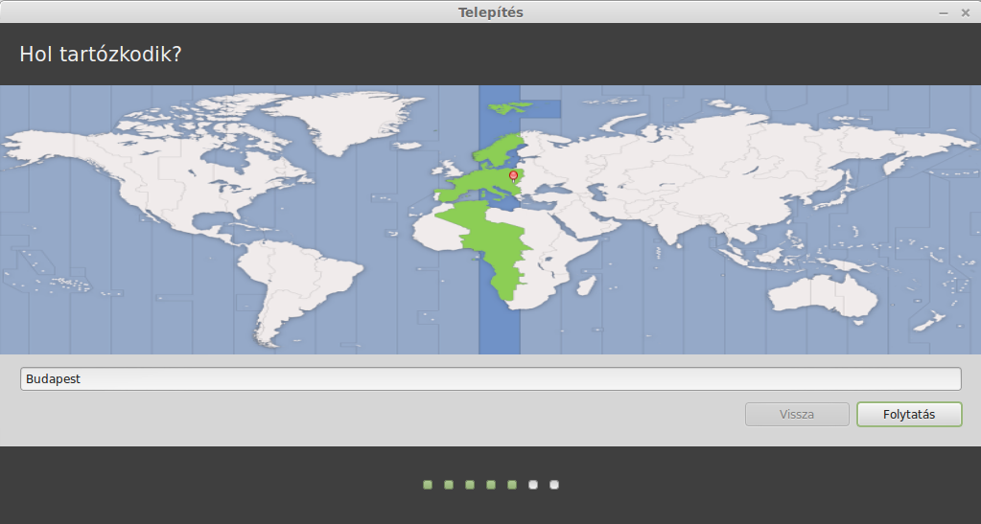
Válaszd ki a helyzetedet a térképen a hozzád legközelebb levő városra kattintva. E lépés célja az időzóna kiválasztása. Győződj meg arról, hogy az Aktuális idő helyesen jelenik meg, majd kattints a Folytatás gombra.

Megjegyzés: Előfordul, hogy a telepítő nem megfelelően kezeli a téli-nyári időszámítást, így a megfelelő várost kiválasztva egy óra különbséggel lehet látni a pontos időt. Ezt egyszerűen hagyd figyelmen kívül ebben a szakaszban és bizonyosodj meg arról, hogy újraindítás után a helyes idő jelenik meg az újonnan telepített Linux Mint rendszereden.

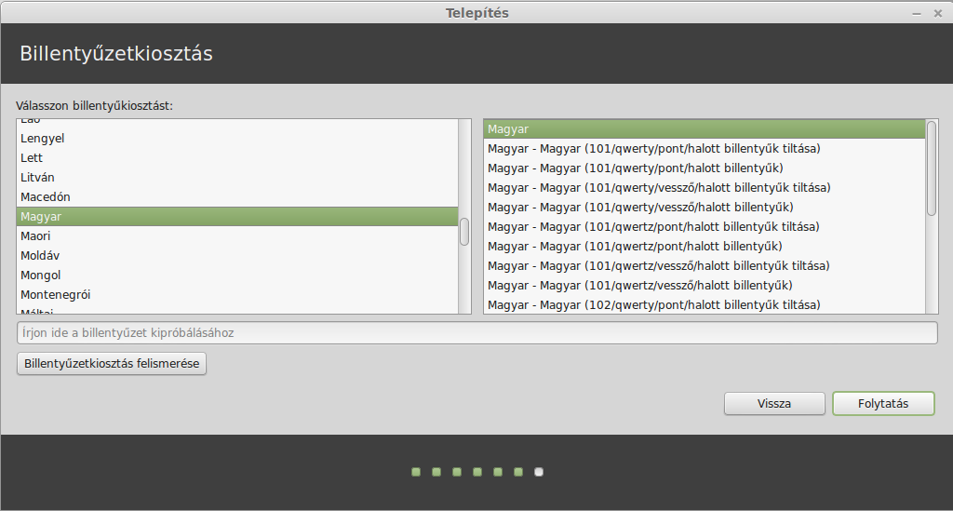
Válaszd ki a billentyűzet kiosztásodat. Ha nem vagy biztos abban, hogy pontosan melyik billentyűzet kiosztásod van, akkor kattints a képernyő alján a szöveges mezőre és kezdj el gépelni. Győződj meg arról, hogy a billentyűk lenyomásakor a megfelelő karakterek jelennek meg a szöveges területen, így megbizonyosodhatsz a helyes billentyűzet kiosztásról.

Ha kész vagy, kattints a Folytatás gombra.

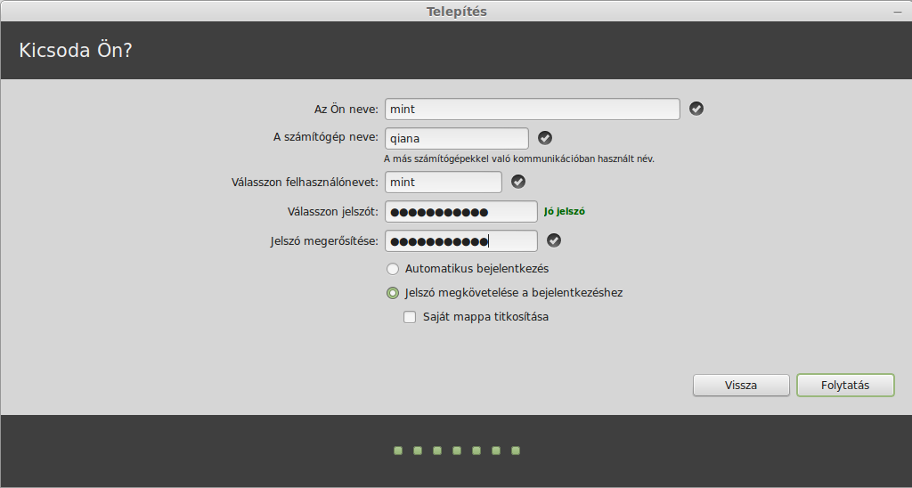
Add meg a valós nevedet, egy felhasználónevet és a jelszavadat. Minden esetben, amikor a Linux Mintet fogod használni a saját fiókodat az itt megadott felhasználóneveddel és jelszavaddal fogod használni. Miután telepítetted a Linux Mintet, lehetőséged lesz arra, hogy más felhasználóknak létrehozz felhasználói fiókot a számítógép használatához.
Továbbiakban add meg a számítógéped nevét. Ezt a nevet fogja használni a számítógéped a hálózaton, illetve a rendszer különböző helyein. Ha még soha nem gondolkodtál el a számítógép elnevezésén, akkor itt az ideje. A felhasználók gyakran használnak erre virág neveket (dália, rózsa, tulipán) vagy bolygók neveit (Mars, Jupiter, Plútó), esetleg a számítógépük típusát. Ez teljesen rajtad múlik, mit szeretnél használni, de lehetőleg olyan legyen, amit szeretsz és könnyen megjegyzel.

Megjegyzés: Nagybetűk, szóközök és speciális karakterek nem megengedettek a felhasználónévben és a számítógép nevében.

Ha Te vagy az egyetlen, aki használja a számítógépet és figyelmen kívül szeretnéd hagyni a bejelentkező képernyőt, kapcsold be az Automatikus bejelentkezés opciót.

Ha kész vagy, kattints a Folytatás gombra.

A telepítő érzékeli, ha van más operációs rendszer is a gépeden és megkérdezi, hogy szeretnéd-e a személyes információkat átköltöztetni. Általában ez lehetővé teszi, hogy a könyvjelzők, névjegyek, kedvencek és másfajta személyes adatok át legyenek másolva a másik telepített operációs rendszerből az újonnan telepített Linux Mintbe.

Ha kész vagy, kattints a Folytatás gombra.

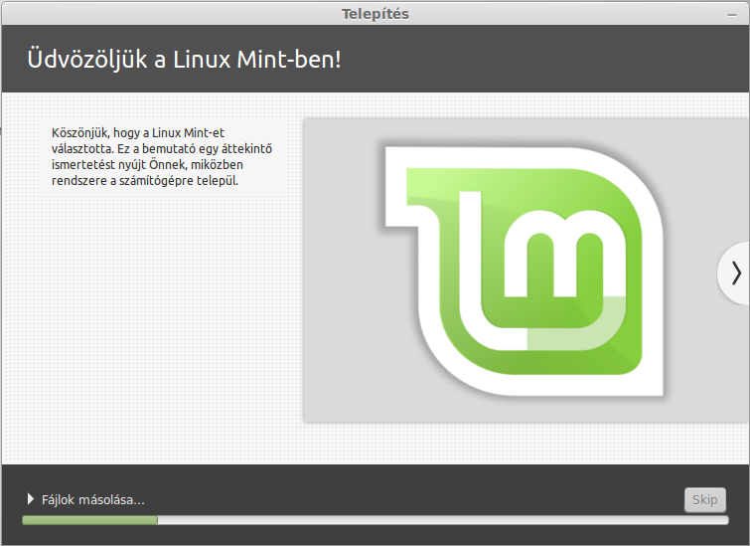
A telepítés 10-15 perc alatt befejeződik.

Megjegyzés: A telepítő letölti az internetről az általad kiválasztott nyelv támogatásához szükséges csomagokat. Ehhez a számítógépednek az internetre kell csatlakoznia. Ellenkező esetben kihagyja ezt a lépést, de ezt pótolni tudod, ha már telepítve lesz az új rendszered, és akkor magad adod hozzá a nyelvi támogatást. Újraindítás után így már az általad kiválasztott nyelv támogatásával indul el a rendszer.

Amikor a telepítés befejeződött, kattints az Újraindítás most gombra és a LiveDVD, vagy a LiveUSB környezet kikapcsol.

Amikor a rendszer kéri, távolítsd el a DVD-t a meghajtóból, vagy távolítsd el az USB meghajtót és nyomd meg az Entert.

A számítógéped így már készen áll a Linux Mint merevlemezről való indítására.

Az indítás

Újraindításkor, ha több operációs rendszer van telepítve, látni fogod a “boot menü”-t.

Miután a Linux Mint betöltődött, látni fogsz egy új képernyőt, ahol meg kell adnod a felhasználóneved és jelszavad. Ez a képernyő az MDM Login Manager (MATE Desktop Manager bejelentkezéskezelő) és ezt általában MDM-nek hívják. Írd be a jelszavad, amit a telepítésnél megadtál.

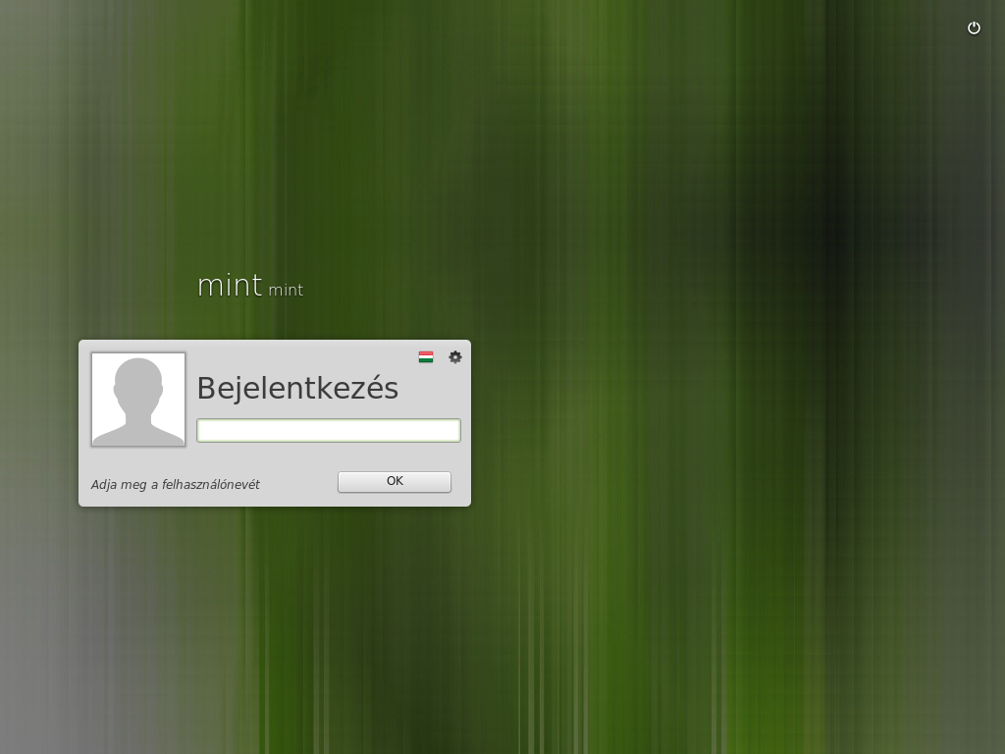
Megjegyzés: Alapbeállításként a “root” jelszó ugyanaz, mint a telepítéskor megadott jelszó. Ha nem tudod, hogy ez mit jelent, ne aggódj miatta.

Bevezetés a Linux Mint asztali környezetbe

Ez a fejezet a Linux Mint sajátos eszközeivel és technológiáival foglalkozik, valamint információt szolgáltat az Xfce Edition néhány alapértelmezett alkalmazásáról és technológiájáról.

Az üdvözlő képernyő

Amikor először indítod el az újonnan telepített Xfce asztali környezetet (és minden egyes alkalommal, amíg aktív a kijelölés a Megjelenés inditáskor felirat előtt) látni fogod az Üdvozlőkepernyőt. Ezt a képernyőt úgy is előhozhatod, ha a Beállítások menüpont legvégére görgetsz, vagy a Keresés mezőben elkezded begépelni a wel szócskát.

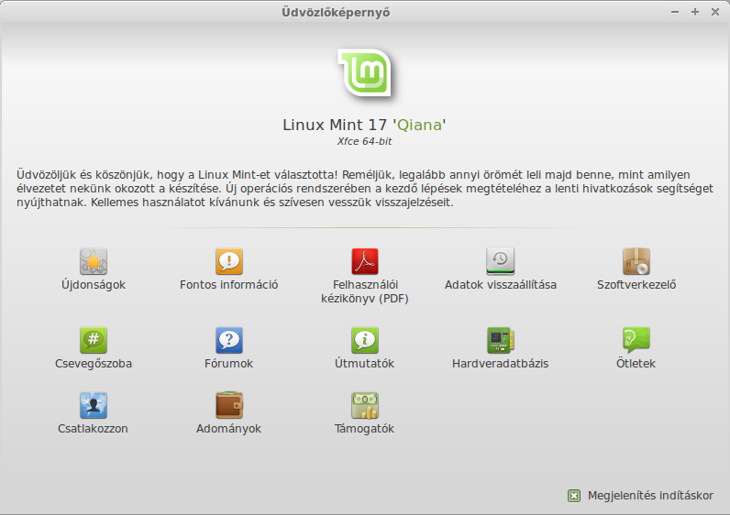
Nézz körül ezen a képernyőn, sok érdekes hivatkozást található rajta. Találsz itt hivatkozást az angol nyelvű Felhasználói kézikönyvhöz (user guide), de szintén megtalálhatod itt a számítógéped információit a hardver adatbázisban. Vagy kérdezhetsz a fórumon (természetesen válaszolhatsz is).

Az Xfce asztali környezet

Az asztali környezet az operációs rendszer azon komponense, amelyik felelős az asztalon megjelenő elemekért: a panelért, a háttérképért, a vezérlőközpontért, a menükért, … stb.

A Linux Mint Xfce Edition az egyszerű és kis gépigényű Xfce asztali környezetet használja.

Az asztal beállításai

Az Asztal (Desktop) egy speciálisan a Linux Minthez kifejlesztett eszköz, amely lehetővé teszi számodra, hogy gyorsan beállítsd az Xfce asztali környezeted leggyakrabban használt megjelenését.

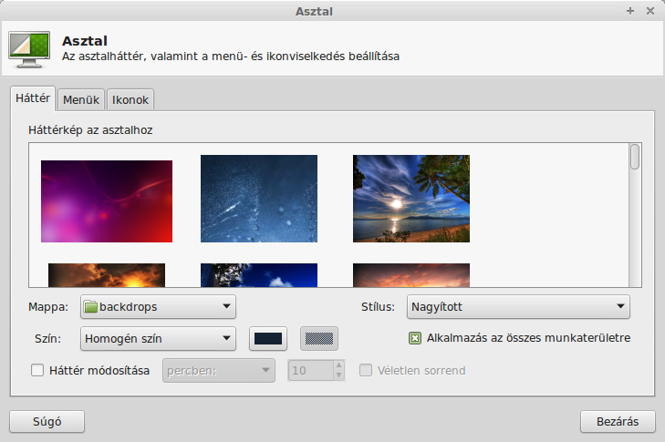
Indításhoz kattints jobb egér gombbal az asztalon, majd válaszd ki az Asztal beállításai... lehetőséget.

A Menü

A Linux Mint Xfce alapértelmezésben a Whisker menüvel rendelkezik. Az elindításához kattints a képernyő bal alsó sarkában a Menü gombra.

Ismerkedés a menüvel

A Helyek menü

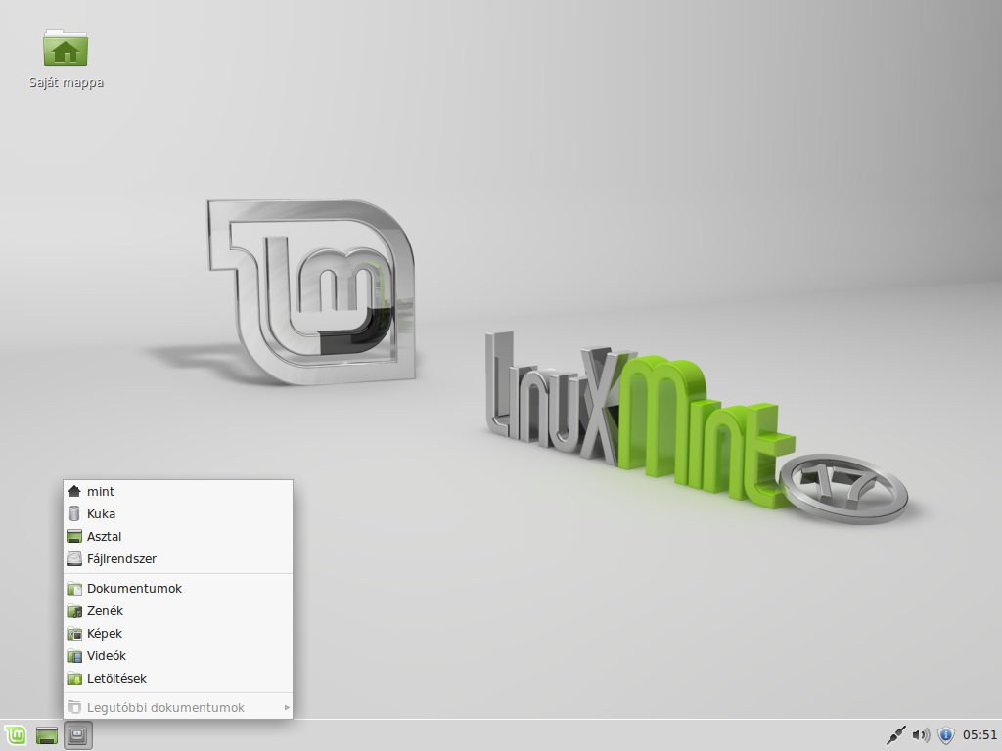

Ha a panelen a Helyek ikonra kattintasz, akkor kilenc elemet fogsz látni. Ezen gombok segítségével gyorsan eljuthatsz az Xfce asztali környezeted legfontosabb helyeire.

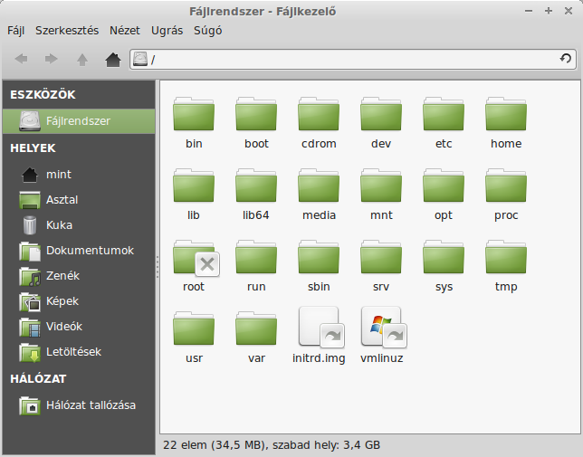
Az Eszközök megmutatja a számítógéped tároló köteteit. Ha a partícióid már fel vannak csatolva és az Asztalbeállításokban a Cserélhető eszközök megjelenítése be van jelölve, akkor valószínűleg nem kell túl gyakran belépned erre a helyre. Ugyanakkor ha nem választod ki a csatlakoztatott kötetek megjelenítését, vagy ha egy alapértelmezés szerint nem csatlakoztatott partíciót szeretnél felcsatolni, akkor ez a hely nagyon hasznos lehet számodra.

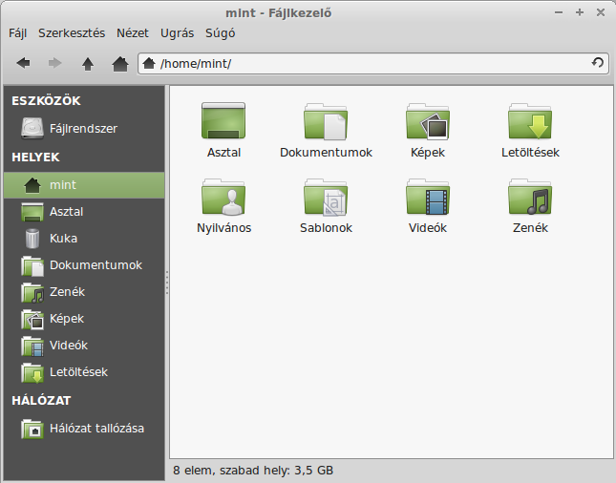
Ezzel szemben a Saját mappa lesz az egyik leggyakrabban használt gomb. Ha korábban már használtál Xfce-t, valószínűleg gyakran kattintottál az asztalon található Saját mappa (Home) ikonra. Ha vannak megnyitott ablakaid és az asztal nem látszik teljesen, a menü hasznos lehet számodra, hogy gyorsan elérd a saját mappádat.

- A Saját mappa biztosít helyet a személyes adataid számára.
- Az Asztal mappa magának az asztalnak felel meg, tehát ha ebbe a mappába másolsz egy fájlt, akkor az az asztalra helyezést jelenti. Ugyanezt a hatást érheted el, ha egy fájlt egyszerűen az asztalra húzol egérrel.
- A Hálózat egyszerűen a hálózaton található többi számítógépet, megosztott szolgáltatást, domaint, és munkacsoportokat jeleníti meg.
- A Kuka a törölt fájlokat tartalmazza.

Ha jobb gombbal kattintasz egy fájlon, a megjelenő menüből kiválaszthatod az Áthelyezés a Kukába vagy a Törlés lehetőséget. Ha a Törlést választod, a fájl véglegesen törlődik és rendszerint nem lehet többé helyreállítani. Ha az Áthelyezés a Kukába lehetőséget választod, akkor át lesz helyezve a Kuka helyre, ami a menüből elérhető. Innen fogd és vidd (drag & drop) módszerrel áthelyezheted máshová. Egy vagy több fájl végleges törlése, illetve a Kuka ürítése lehetőség végleg törli a fájlokat a Kukából.

A Rendszer menü

Ez a menüpont a menü alján helyezkedik el. Ebben a menüpontban számos a rendszerrel kapcsolatos beállítás érhető el. Gyors hozzáférést biztosítva a rendszer fontosabb funkcióihoz. Ezeknek a beállítási lehetőségeknek a használatához gyakran meg kell adnod a jelszavad a hitelesítéshez. Jelszó nélkül ezek az opciók elérhetetlenek.

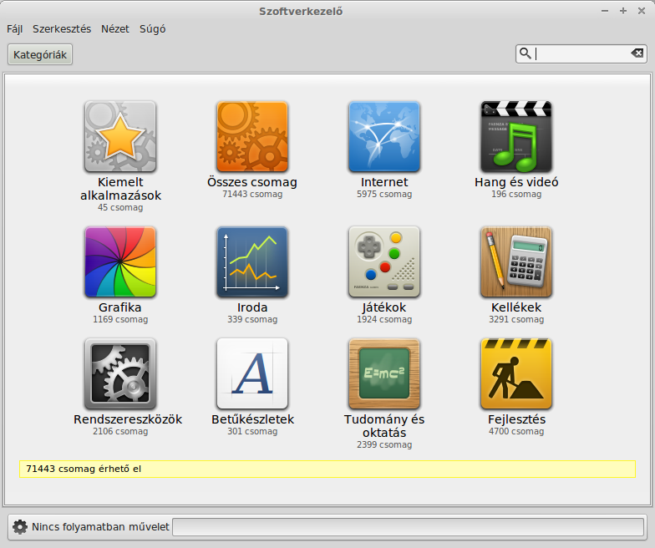
A Szoftverkezelő menüpont elindítja a Linux Mint Szoftverkezelőt. Ennek a programnak a használata ajánlott Linux Mint alatt szoftverek telepítéséhez. A későbbiekben még foglalkozunk majd ezzel a funkcióval; most azonban lássuk a többi lehetőséget. Biztonsági okból meg kell adnod a jelszavadat a rendszerjogok eléréséhez.

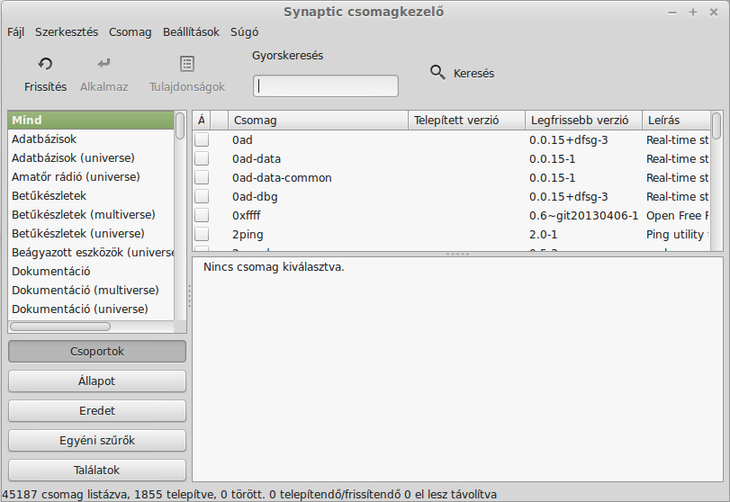
A Synaptic csomagkezelő gomb elindítja a Synaptic nevű alkalmazást, aminek a feladata a számítógépre telepített és a szoftvertárolókban elérhető csomagok kezelése. Ha ebből még nem sokat értesz, ne aggódj! A későbbiekben még lesz szó részletesebben a csomagokról és működésükről.

Az Összes beállítás menü

Ez a menüpont a menü jobb felső sarkában, elsőként helyezkedik el. Ebben a menüpontban számos az asztali környezettel kapcsolatos beállítás érhető el. Gyors hozzáférést biztosítva a fontosabb funkcióihoz.

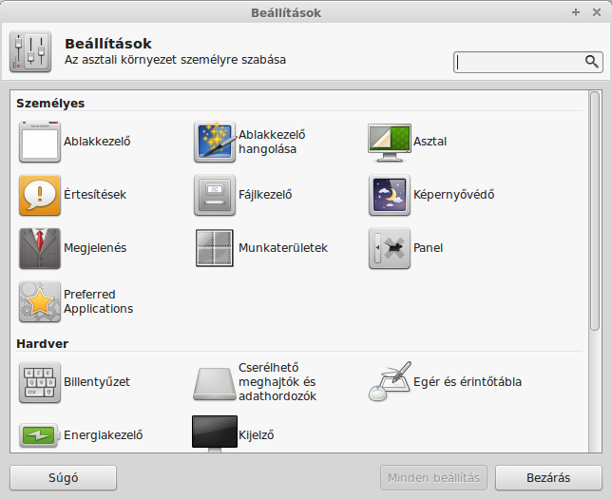
Ez az alkalmazás lehetővé teszi, hogy konfiguráld minden szempontból az Xfce asztali környezet és a számítógéped általában. A Beállítások menüpontban szintén megtalálunk minden, az Xfce környezethez tartozó beállítást.

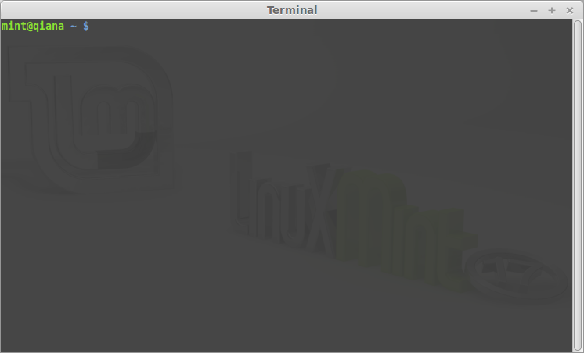
A Kedvencek menüpontban található Xfce terminál gomb elindítja az úgynevezett Terminál alkalmazást, amely lehetővé teszi parancsok közvetlen megadását a billentyűzet segítségével. Ha Microsoft Windowst használtál, azt gondolhatod, hogy egy régi dologról van szó, mert a Windowsban a parancssor nem fejlődött tovább a DOS ablaknál és ez az Alkalmazások menüben lett elrejtve. Az egyik, amiért a Linux rendszerek különböznek a Windows rendszerektől, hogy a Terminál igen fontos a Linuxban, hiszen gyakran használt eszköz a számítógép közvetlen ellenőrzésére. Abban egyetértünk, hogy a Terminál nem a legtetszetősebb alkalmazás a Linux Mintben, de érdemes ismerni, mert messze a leghatékonyabb eszköz és nem túl nehéz a használatát megtanulni.

Valójában nem árt tudni, hogy minden grafikus asztali környezetben megadott parancs átmegy a Terminálon is. Ha például rákattintasz egy ikonra a menüben, az Xfce-t utasítod arra, hogy hajtson végre egy szöveges parancsot a Terminálon keresztül. Egy példán keresztül bemutatva: a képernyő bal alsó sarkában a Menü-n jobb egér gombbal kattintasz, majd kiválasztod a Tulajdonságok opciót és a megjelenő Whisker Menü ablak középső részén kattintasz a Viselkedés fülön, majd a Parancsok mezőben aktívan találod a Képernyő lezárása opciót. A mellette lévő mezőben látod az xflock4 parancsot, amit a Terminálban futtatva azonnal zárolod a képernyőt. Más szóval, már számtalanszor használtad a Terminált, csak nem feltétlenül tudtál róla. Ahelyett, hogy Te írtad volna be a parancsokat, az asztali környezeted (Xfce) tette ezt helyetted (ami azért jó dolog, mert senki sem akar alkalmazás nevek tucatjaira emlékezni).

Előbb vagy utóbb biztosan kerülsz olyan helyzetbe, hogy a Terminált kell használnod, akár olyan parancs beviteléhez, amihez nem tartozik grafikus felület, akár egy feladat hatékonyabb elvégzéséhez. Igen, jól olvastad! Bizonyos feladatokat sokkal hatékonyabban el lehet végezni egy egyszerű parancs begépelésével, mint ablakok sokaságának megnyitásával. Minél többet használod, annál hamarabb meg fogod szeretni. Emlékezz vissza, hány olyan dolgot nem szerettél gyerekként, amit ma már nem tudnál nélkülözni? A Terminál is egy ilyen dolog. Nem telik el pár hét és teljesen rá fogsz kattanni. Érezni fogod, hogy teljes hatalmad van a számítógéped felett. Elő fog fordulni, hogy bizonyos helyzetekben annak ellenére, hogy nem kell Terminált használnod, mégis használni fogod, mert egyes műveleteknél gyorsabb, pontosabb, sokoldalúbb és valójában egyszerűbb, mint ugyanazt a feladatot grafikus felületen végezni. És nem utolsósorban bárki, aki ránéz a képernyődre, azt fogja hinni, hogy teljesen profi vagy.

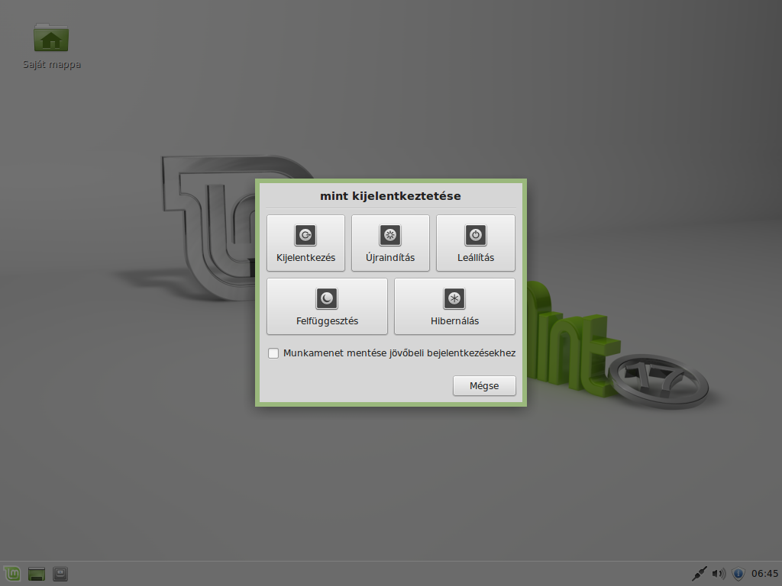
A Menü jobb felső sarkában található Kijelentkezés gombra kattintva egy párbeszédablak jön fel, melyben választhatunk a kijelentkezés és a számítógépet működtető funkciók között.

A Leállítás gombon kívül a következő lehetőségek közül választhatsz:

- A Felfüggesztés az éppen futó folyamatokat a RAM memóriába menti, és a számítógép készenléti állapotba kerül, melyből egy billentyű lenyomásával lehet feléleszteni.
- A Hibernálás az éppen futó folyamatokat a merevlemezre menti, és ezután a számítógép kikapcsol.
- Az Újraindítás újraindítja a számítógépet.
- A Leállítás használatával kikapcsolható a számítógép.

A Felhasználóváltás a menü jobb felső sarkában, jobbról a második gomb.

Az Alkalmazások menü

A Linux Mint DVD tartalma tömörítve van, valójában mintegy 3GB adat van rajta. Azokat az alkalmazásokat, amik a Linux Mint telepítésekor automatikusan feltelepülnek, úgy nevezzük, hogy Alapértelmezett Szoftverválaszték.

Mivel alapvető cél volt a Linux Mint készítése során a könnyű kezelhetőség és azonnali használhatóság, a rendszer egy alapértelmezetten települő programcsomagot tartalmaz az általánosan használt, illetve fontos funkciók elérése céljából.

A menü jobboldali blokkjában látható az összes telepített alkalmazás. Kategóriák szerint vannak rendezve. Az első kategória neve Összes, és mint már bizonyára kitaláltad, ez listába szedve megmutatja az összes elérhető alkalmazást.

A Beállításokból és a Rendszerből a Linux Mint rendszer beállítására és adminisztratív feladatok elvégzésére nyílik lehetőség. Ezekre az alkalmazásokra később majd kitérünk.

A középső kategóriák azokat az alkalmazásokat tartalmazzák, amikre a rendszer mindennapi használata során szükségünk lehet. Ha új programot telepítesz, új kategóriák jelenhetnek meg.

A Kellékek kategóriában a következő alkalmazásokat találhatod:

Név | Leírás
Alkalmazáskereső | Telepített alkalmazások keresésére használható eszköz
Archívumkezelő | Archívumok létrehozása és módosítása
Betűkészlet-megjelenítő | Különböző betűtípusok megjelenítése
Fájlkereső | Keresés a fájlrendszerben Catfish programmal
Csoportos átnevező | Több fájl átnevezése
Dokumentummegjelenítő | PDF és más dokumentumok olvasására szolgáló eszköz
Fájlkezelő | Hivatkozás a Saját könyvtár megnyitására Thunar-ral
Feladatkezelő | Rendszer processzor és memória felhasználását, futó alkalmazások, szolgáltatások monitorozására alkalmas eszköz
Tomboy | Egy alkalmazás, mellyel jegyzeteket készíthetsz
Karaktertábla | Egy eszköz speciális karakterek könnyű másolására és beillesztésére
Képernyőkép | Ezzel az eszközzel képernyőképet készíthetsz. A billentyűzeten lévő PrtSc (Print Screen) gomb szintén ezt a programot indítja, az Alt+PrtSc billentyűzetkombinációval pedig az aktuális ablakról készíthetsz képernyőképet
Lemezek | Merevlemez partícióinak megtekintésére szolgáló eszköz
Menü szerkesztő | Alkalmazások hozzáadása, eltávolítása a menühöz
Pendrive formázó | USB eszköz törlésére, formázására szolgáló eszköz
Pendrive lemezkép-író | Bootolható USB meghajtó készítése ISO fájlból
Számológép | Számológép
Szövegszerkesztő | A Gedit nevű szövegszerkesztő
Xfburn | CD/DVD író eszköz

A Grafika kategóriában a következő alkalmazások közül válogathatsz:

Név | Leírás
GIMP képszerkesztő | Ezzel az alkalmazással képeket szerkeszthetsz, konvertálhatsz és készíthetsz, ez a Photoshop legjobb linuxos megfelelője
gThumb | Ezzel az alkalmazással fényképeket rendszerezhetsz
Képmegjelenítő | Gnome képnézegető
LibreOffice rajzoló | A LibreOffice alkalmazáscsomag része
Simple Scan | Szkenner használatához alkalmas program

Az Internet kategóriába az alábbi elemek tartoznak:

Név | Leírás
Firefox webböngésző | Webböngésző
HexChat | IRC csevegőprogram. Alapbeállítás szerint automatikusan kapcsolódik a Linux Mint chat szobába (nagyon hasznos, ha más Linux Mint felhasználókkal szeretnél beszélni)
Pidgin üzenetküldő | Üzenetküldő alkalmazás (AIM, Bonjour, Gadu-Gadu, Google Talk, GroupWise, ICQ, IRC, MSN, MySpaceIM, QQ, SIMPLE, Sametime, XMPP, Yahoo és Zephyr szolgáltatásokkal kompatibilis)
Thunderbird levelezőkliens | E-mail kliens
BitTorrent | Torrentkliens

Az Iroda kategória alá a következő alkalmazásokat sorolták:

Név | Leírás
LibreOffice | Központi indítóalkalmazás a LibreOffice programokhoz
LibreOffice rajzoló | Rajzok, folyamatábrák, logók készítésére szolgáló alkalmazás
LibreOffice bemutató | Prezentációkészítő alkalmazás (a Microsoft Powerpoint alternatívája, a PPT formátummal kompatibilis)
LibreOffice táblázatkezelő | Táblázatkezelő alkalmazás (a Microsoft Excel alternatívája, az XLS formátummal kompatibilis)
LibreOffice szövegszerkesztő | Szövegszerkesztő alkalmazás (a Microsoft Word alternatívája, a DOC formátummal kompatibilis)
LibreOffice képletszerkesztő | Képletek, egyenletek létrehozása, szerkesztése
Xfce szótár | Szótárkliens

A Multimédia kategóriában a következő elemeket találhatod:

Név | Leírás
Banshee | Zenei alkalmazás, mellyel zenefájlokat rendszerezhetsz és online zenei szolgáltatásokat használhatsz. (Az iTunes alternatívája) A Banshee többek között kezeli a hordozható lejátszókat és lehet vele CD-t írni
Xfburn | CD/DVD író alkalmazás, segítségével zenei CD-t készíthetsz multimédiafájlokból
Videók | Multimédia alkalmazás, mely képes a legtöbb film és hangformátum lejátszására (a Microsoft Media Player alternatívája)
VLC médialejátszó | Médiatartalmak lejátszására alkalmas eszköz, mely a legtöbb multimédiaformátumot felismeri
Hangerőszabályzó | Hangerőszabályzó

A Keresés mező

Ha nem emlékszel rá, hol található egy adott alkalmazás a menüben, vagy gyorsabban hozzá szeretnél férni, akkor használd a Keresés mezőt. Egyszerűen csak kattints a Menü gombra a képernyő bal alsó sarkában, és kezdd el begépelni a keresett alkalmazás nevét vagy leírását a menü tetején található sávba. Mialatt írod, csak azok az alkalmazások maradnak láthatóak a menüben, amelyek megfelelnek a keresőkifejezésnek.

Válaszd ki kedvenc alkalmazásaidat

Egyes alkalmazásokat többször fogsz használni mint másokat, tehát hamar el fogod dönteni, melyek azok, amelyekhez minél gyorsabban hozzá szeretnél férni.
A menü lehetővé teszi, hogy meghatározd ezeket az alkalmazásokat és egy külön menüt készíts számukra, ahonnan könnyen elérhetőek.

Kattints jobb gombbal a kiválasztott alkalmazásra a Menüben, és válaszd a Hozzáadás a kedvencekhez feliratot. Ugyan ezzel a módszerrel tudod eltávolítani az alkalmazást a Kedvencek közül. Kattints jobb gombbal a kiválasztott alkalmazásra a Menüben, és válaszd a Eltávolítás a kedvencekből feliratot.

Az egér gombját a menüelem fölött lenyomva és úgy mozgatva az egeret, megváltoztathatod az alkalmazások sorrendjét a Kedvencek menübe, amit a menü jobb felső sarkában találsz.

Készítsd el saját parancsikonjaidat

Ha nem szereted annyira a Kedvencek menüt, akkor egyszerűen használd a Panelt vagy az Asztalt hasonló célra (azaz gyors elérést biztosítani az alkalmazásaidhoz). Egyszerűen keresd meg az alkalmazást a menüben és jobb egérgomb megnyomása után válaszd az Ikon hozzáadása a tálcához, vagy az Ikon hozzáadása az Asztalhoz opciót.

Változtasd meg a menü kinézetét

Sokféleképpen testre szabhatod a menüt. Jobb gombbal kattints a Menüre és válaszd a Tulajdonságok opciót.

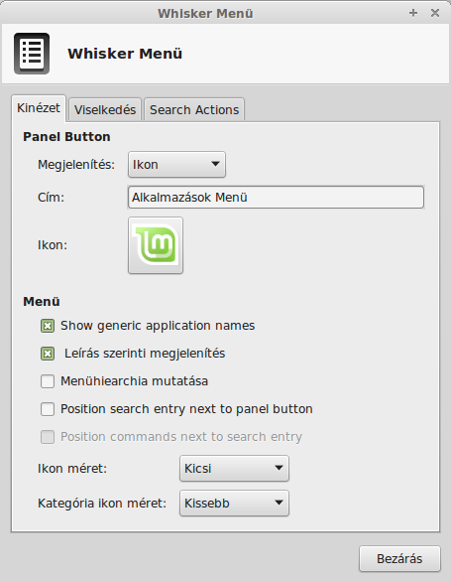
Megjelenik a Whisker menü konfigurációs eszköze. Itt tudod módosítani a Linux Mint menüjét.

Futtass alkalmazásokat automatikusan belépéskor

A menüben a Beállítások menüpontban válaszd ki a Munkamenet és indítás-t. Itt tudsz további alkalmazásokat hozzáadni, amelyek automatikusan elindulnak minden egyes bejelentkezéskor. Ezt az opciót letilthatod, ha a program elől kiveszed az engedélyezést.

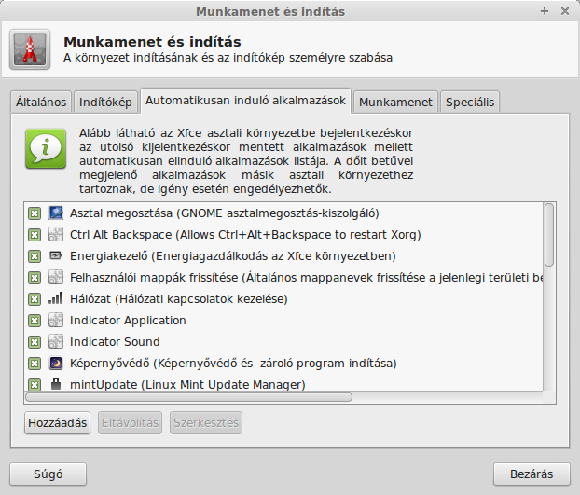

Szoftverkezelés

Csomagkezelés a Linux Mintben

Ha most telepítettél először Linuxot, talán még újdonság Neked a szoftverek „csomagokba” rendezése. Hamarosan megszokod majd a csomagkezelést és értékelni fogod mindazt, amit ez a koncepció nyújt a biztonság, az ellenőrzés és a használhatóság terén.

Arra törekedtünk, hogy a rendszer az összes vagy a legtöbb hardveredet felismerje, automatikusan telepítse a megfelelő illesztőprogramokat, és így a számítógép azonnal használható legyen. Igyekeztünk lehetővé tenni azt is, hogy a legtöbb dolgot, amit szeretnél, elvégezhesd anélkül, hogy a szoftvergyártók honlapjain kellene alkalmazások után kutatnod. Talán már észrevetted, hogy a Linux Mint eleve tartalmaz egy teljes értékű irodai programcsomagot, profi minőségű képszerkesztőt, azonnali üzenetküldő és IRC alkalmazást, lemezíró programot és több médialejátszót is (illetve sok egyéb alapvető kelléket). De nyugi, minden rendben van! Nem loptál el semmit. Pontosan erről szól a szabad szoftver! És ami igazán jó a csomagkezelésben – a Linux Mintben és általában is –, hogy akkor sem kell messzire menned, ha eljön az idő, amikor még több mindenre szeretnéd használni a Linux Mintet.

Ebben a fejezetben szeretnénk elmagyarázni, hogyan is működik a szoftverkezelés és rámutatni azokra az előnyökre, amiket a használata jelent majd számodra. Kicsit hosszú ez a rész, de a végére remélhetőleg megérted majd a csomagkezelés mögött rejlő filozófiát, és hogy miért olyan Jó Dolog ez (Good Thing – linuxosok által gyakran nagybetűvel írt szókapcsolat annak a kifejezésére, ha valami egyértelműen jó.) Ha sietős a dolgod, továbbugorhatsz a következő fejezethez, amely leírja, hogy pontosan hogyan kell használni a csomagkezelő rendszert.

Számos problémát rejthet, ha a szoftvercégek honlapján kutatsz programok után, majd onnan töltöd le és telepíted őket:

- Bonyolult vagy lehetetlen kiderítened, hogy az adott szoftver működését tesztelték-e az általad használt operációs rendszeren
- Bonyolult vagy lehetetlen tudnod, hogy az adott szoftver hogyan működik majd együtt a rendszereden telepített egyéb szoftverekkel
- Bonyolult vagy lehetetlen eldöntened, megbízhatsz-e abban, hogy az ismeretlen forrásból származó szoftver nem károsítja a rendszeredet – akár készakarva, akár gondatlanságból. Még ha ismered is az adott szoftvert és a fejlesztőjét, nem lehetsz benne teljesen biztos, hogy a letöltendő futtatható fájlt nem cserélték ki ártó szándékú kívülállók valamilyen rosszindulatú szoftverre.

További probléma a különböző forrásból származó különböző programok letöltésével és telepítésével a kezelési infrastruktúra hiánya. Mielőtt azt mondanád, „Nagy ügy!”, gondolj csak bele, hogyan fogod ezt a sok különböző alkalmazást naprakészen tartani. Ha megunsz egy programot és el akarod távolítani, honnan fogod tudni, hogyan tedd? A kérdéses programnak talán nincs eltávolítási opciója, de ha van is, sokszor azzal sem sikerül tisztán és teljes egészében eltüntetni. Amikor elindítod a telepítőt, a számítógéped feletti irányítás egy részét valójában egy teljesen idegen által írt programnak adod át.

Végül, az ilyen módon terjesztett szoftver szükségszerűen statikus. Ez azt jelenti, hogy nemcsak magát a programot kell letöltened, hanem az összes, a működéséhez szükséges programkönyvtárat (ún. library-t) is. Mivel a szoftverfejlesztő nem tudhatja, hogy mely programkönyvtárak vannak már telepítve a gépeden, csak úgy biztosíthatja a program működését, ha vele együtt az összes szükséges programkönyvtárat is letöltöd. Ez egyrészt több letöltenivalót jelent, másrészt a későbbiekben szükség esetén az adott programkönyvtárat nem csak egyszer, hanem az összes programnál külön-külön kell frissítened. Végeredményben tehát a statikus szoftverterjesztés sokszoros és felesleges munkával jár.

A csomagkezelés jó ideje kialakult módszer a Linux Mintben – és általában a GNU/Linux operációs rendszerekben – és ez a szoftverkezelés előnyben részesített módja, mert megszünteti mindezeket a kellemetlenségeket. Mi a ’90-es évek elejétől biztonságosan és automatikusan telepítjük a szoftvereinket.

A szoftvert először megírja a fejlesztő – a termelési folyamatnak ezt a végét nevezzük „upstream”-nek. Mint egy Linux disztribúció felhasználója, Te vagy a láncolat másik végén, a „downstream” utolsó pontja (kivéve, ha rendszergazda vagy, mert akkor a Te felhasználóid a downstream legutolsó pontja, de ezt már tudod, hiszen rendszergazda vagy). Ha a fejlesztő elégedett a programmal vagy a programhoz írt frissítéssel, közzéteszi a forráskódot. A dokumentációban leírja azt is, hogy a szoftver mely programkönyvtárakra és további programokra támaszkodik. Mindennek az idők során kialakult a standardizált és elfogadott módja. Fontos megjegyeznünk, hogy a fejlesztők kevés kivétellel (ezek jellemzően linuxos illesztőprogramot kiadó hardvergyártók, mint például az nVidia és az ATI, vagy néhány megbízható nagy cég, mint például az Adobe) a tényleges forráskódot teszik közzé, tehát a program által végrehajtandó parancsokat ember által is olvashatóan kódolt (human readable) formában. Ebből számos dolog következik, de itt most számunkra az a lényeg, hogy a készítők hajlandók betekintést engedni a szoftverbe gyakorlatilag az összes internetkapcsolattal rendelkező ember számára. Nagyon nehéz kémprogramot csempészni a programodba, ha bárki láthatja, hogy mit írtál!

Ezt követően a szoftver halad „downstream” a csomag karbantartóihoz (package maintainer), akik önkéntesek vagy valamelyik Linux disztribúció fizetett alkalmazottai. Az ő feladatuk a forráskódból a szoftvert lefordítani, tesztelni a működését az adott disztribúción, megoldani az eközben felmerülő problémákat, majd a gépi kódra lefordított szoftverből megfelelő formátumú csomagot készíteni. A csomag tartalmaz futtatható fájlokat, konfigurációs fájlokat és azokat az utasításokat, amelyekre a csomagkezelő programnak a sikeres telepítéshez szüksége van. Nem tartalmaz általában statikus programkönyvtárakat, és nem is kell, hogy tartalmazzon: a szükséges programkönyvtárakat más csomagok szolgáltatják, ezért ezeket megosztott programkönyvtáraknak (shared library) nevezzük. A csomagkezelőd tudni fogja, hogy az adott csomag igényli-e valamely másik csomag előzetes – megosztott programkönyvtárként való – telepítését, hiszen, ha visszaemlékszel, a szükséges programkönyvtárak és csomagok már a fejlesztői szinten meg lettek határozva és a telepítendő csomag tartalmazza ezt az információt. Az utasítások olyan részletesek, hogy a megfelelő együttműködés biztosítása céljából még a csomagok bizonyos verzióját is előírhatják. Magát a kész csomagot egy speciális fájlszerverre töltik fel, amelyet tárolónak (software repository) nevezünk.

Erről az egy helyről töltöd le és telepíted a kívánt szoftvereket. Biztos lehetsz benne, hogy a szoftver forrása megbízható, mert rendelkezik egy tanúsítvánnyal, melyet a csomagkezelőd ellenőriz. Azt is tudhatod, hogy minden egyes csomag biztonságos, mert mind tartalmaz egy GPG kulcs aláírást, melyet a csomagkezelő szintén ellenőriz. Még az MD5 összeg ellenőrzését is elvégzi minden csomagon, hogy kiszűrje a letöltéskor történt esetleges hibákat, ahogy a liveDVD-nél mi is tettük. Figyeld meg: mindent elintéz helyetted. Te csak hátradőlsz, Martinit kortyolgatsz, csetelsz az xchattel a #linuxmint csatornán. Mindeközben a csomagkezelő letölti a kiválasztott csomagokat és betű szerint követi a bennük található utasításokat (a számítógépek már csak ilyenek – kényesen követik az utasításokat), hogy tökéletesen és a megfelelő sorrendben telepítse a szoftvert és a függőségeket. Nincs helye emberi hibának – ha a csomag működött a karbantartó gépén, a Tiéden is fog, mert a csomagkezelő mindig pontosan ugyanazt a procedúrát követi.

Amikor eljön a szoftverfrissítés ideje, a csomagkezelő automatikusan összehasonlítja a gépeden telepített szoftver verzióját a tárolóban találhatóéval, és megtesz minden szükséges lépést annak érdekében, hogy a rendszered zavartalanul és biztonságosan működjön. Ha például a tárolóba felkerül az XY alkalmazás 2.4-es verziója, a Te gépeden pedig a 2.3-as van, a csomagkezelő összehasonlítja a verziószámokat és felajánlja a legújabb verzió telepítését, ügyelve közben természetesen annak függőségeire is.

Eddig jól hangzik? És még csak most jön a java!

Az emberek hibázhatnak ott, ahol a számítógépek nem, ezért időről időre valamilyen hiba csúszik a folyamatba. Lehet, hogy véletlenül nem a megfelelő hardverhez való illesztőprogramot telepíted fel és ez problémát okoz. Mindenkivel előfordul. Talán van egy bug a programban vagy a fejlesztő valamiért eltávolította belőle a kedvenc funkciódat. Ezek a problémák paradox módon épp a csomagkezelés erősségeire és biztonságosságára mutatnak rá. Mivel a csomagkezelő mindent, amit csak tesz, precízen számon tart, képes tisztán és teljes egészében visszafordítani a telepítést. Ügyel arra is, hogy egy csomag eltávolítása ne akadályozza a többi működését. Sőt, meghatározhatod azt is, hogy bizonyos csomagokat ne frissítsen automatikusan, mert úgy szereted őket, ahogy vannak – vagy visszatérhetsz egy korábbi verzióhoz. Végül, az egész folyamatot nagyon éber figyelem kíséri.
Mivel a Linux felhasználók egy nagy közösségének vagy része, ahol mindenki ugyanabból a tárolóból szerzi a szoftvereit, ha valami félremegy, biztos lehetsz benne, hogy nagy visszhangja lesz és a problémát gyorsan megoldják. A GNU/Linux disztribúciókban a szoftverterjesztés nagyon nagy részben a bizalmon alapul; attól a pillanattól kezdve, hogy az eredeti fejlesztő mindenki számára hozzáférhetővé teszi a forráskódot, egészen a problémák nyilvános megosztásáig a disztribúció holnapján. Megbízhatsz tehát a kapott szoftverben, nemcsak a korábban már említett biztonsági intézkedések miatt, de azért is, mert ha valami rosszul sül el, mindenki arról fog beszélni!

Vessünk ismét egy pillantást a problémákat tartalmazó listánkra és lássuk, mi oldódott meg:

- Bonyolult vagy lehetetlen kiderítened, hogy az adott szoftver működését tesztelték-e az általad használt operációs rendszeren
  - Tudod, hogy a csomag karbantartói a tárolóban található szoftvert alaposan tesztelték az operációs rendszereden. Ők sem szeretnék, ha rosszul működne, főként elvi okokból, de azért se, mert ebben az esetben hamarosan nagyon sok e-mailt kapnának.
- Bonyolult vagy lehetetlen tudnod, hogy az adott szoftver hogyan működik majd együtt a rendszereden telepített egyéb szoftverekkel
  - Hasonlóképpen, a karbantartók mindent megtesznek, hogy a csomag ne legyen inkompatibilis a disztribúció által nyújtott más csomagokkal. Nem biztos persze, hogy minden létező csomagot telepítettek a tesztgépre (sőt, valójában a karbantartók általában frissen telepített gépen készítik a csomagot, hogy biztosítsák a standard környezetet), de ha a közösség egy tagja problémát talál, egész biztosan tudtára adja a disztribúció készítőinek, akik megoldják vagy legalábbis dolgozni fognak rajta.
- Bonyolult vagy lehetetlen eldöntened, megbízhatsz-e abban, hogy az ismeretlen forrásból származó szoftver nem károsítja a rendszeredet – akár készakarva, akár gondatlanságból.
  - Nagyon valószínűtlen, hogy a csomag karbantartói olyan szoftverhez készítsenek csomagot, amiről tudják, hogy kárt tesz a rendszerben (a sajátjukat is beleértve). Csak ismert és megbízható szoftvernek van esélye a tárolóba való bekerülésre.
- Még ha ismered is az adott szoftvert és a fejlesztőjét, nem lehetsz benne teljesen biztos, hogy a letöltendő futtatható fájlt nem cserélték ki ártó szándékú kívülállók valamilyen rosszindulatú szoftverre.
  - A szerverek tulajdonosai (általában jónevű tudományos és kutatóintézetek, vagy nagy cégek) által alkalmazott biztonsági intézkedések mellett a tároló és a csomagok maguk is tanúsítványokkal és GPG kulcsokkal védettek. Ha valami nem stimmel, a csomagkezelő jelezni fogja. Az útmutató szerzője tíz év Linux használat alatt nem szerzett tudomást egyetlen ilyen jellegű problémáról sem.
- Nehéz a telepített programokat (nyomtalanul) eltávolítani.
  - Mivel a csomagkezelő mindent számon tart, képes bármely múltbeli lépését visszafordítani, miközben biztosítja, hogy egy adott csomag eltávolítása ne okozzon problémát más csomagoknál.
- A statikus csomagok nagyok és nehézkesek
  - Mivel csomagkezelőt használsz, csak akkor fogsz statikus programkönyvtárakat letölteni, ha nincs megosztott alternatíva. Ha egy új megosztott programkönyvtárra van szükséged az adott program működéséhez, a csomagkezelő tudni fogja és automatikusan telepíti neked. Ezt viszont csak egyszer kell megtennie, mert a programkönyvtárat ezt követően az összes azt használó program megosztja. Ha eltávolítod az utolsó programot, ami egy megosztott programkönyvtárat használ, akkor a csomagkezelő vele együtt a programkönyvtárat is eltávolítja. Ha azonban Te úgy döntesz, hogy mégiscsak meg akarod tartani – például mert tudod, hogy később még szükséged lesz rá –, erre is utasíthatod a csomagkezelőt.
- Még mindig nem győztél meg
  - Rendben! Ha tényleges aggodalmad van a csomagkezeléssel kapcsolatosan, vagy érdeklődni szeretnél mások tapasztalatairól, írj egy hozzászólást a fórumon. Érdemes megismételnünk, hogy a GNU/Linux-féle csomag alapú szoftverterjesztés a bizalmon alapul, szóval ha valami gond van, mi is szeretnénk tudni róla!

Még egy záró gondolat. Talán hallottál már olyan megjegyzéseket, hogy a Linux befejezetlen, hogy béta tesztelő vagy, ha Linuxot használsz, esetleg, hogy a linuxos szoftverek instabilak. Ezek mind féligazságok. A „Linux” soha nem lesz „befejezett” vagy „befejezettebb”, mint bármelyik másik operációs rendszer. A kerneltől a képernyőn látható alkotásokig, az operációs rendszer minden eleme folyamatosan valamiféle fejlesztés alatt áll. A programozók ugyanis keményen dolgoznak, hogy lépést tartsanak a programozás és a hardvertechnológia legújabb vívmányaival. Ez nem jelenti azonban azt, hogy a számodra elérhető szoftver rossz minőségű lenne. A Linux Mint magját alkotó alaprendszer most már kb. két évtizede intenzív fejlesztés alatt áll, így nagyon kiforrott, stabil és sok próbát kiállt. Az operációs rendszereden használt legtöbb szoftvernek valóban léteznek instabil verziói, de Te nem fogod ezeket használni, mert Te nem vagy béta tesztelő. Tudod, hogy nem vagy az, hiszen ezt az útmutatót olvasod. Az általad használt tárolókban található szoftver mindig stabil és alaposan tesztelt lesz, hacsak nem változtatod meg a tárolókat a tesztelők által használtakra (ez esetben gratulálunk, tesztelővé váltál). Láthatod, igazán nem is olyan bonyolult.

Vegyünk egy összefoglaló példát: amikor telepíted a Linux Mintre az Operát, a Real Playert vagy a Google Earth-t, az alkalmazások nem az eredeti készítőjüktől kerülnek Hozzád (Opera, Real és Google). Maga a szoftver természetesen tőlük származik, de csak azután jut el Hozzád, hogy megfelelően csomagolták és tesztelték. Többé nem kell az interneten kutatnod programok után – minden, amire szükséged lehet, elérhető és tesztelve lett a rendszeredre a Linux Mint és az Ubuntu csapata által. Neked csupán azt kell eldöntened, hogy mit szeretnél csinálni.

A Linux Mint automatikusan frissíti magát a Frissítéskezelő segítségével, ami nemcsak az operációs rendszert magát, hanem az összes pluszban telepített szoftvert is frissíti Neked.

Ilyen egyszerű!

A Linux Mintre alapértelmezetten nem telepített alkalmazások közül a legnépszerűbbek az Opera, a Skype, az Acrobat Reader, a Google Earth és a Real Player.

A Szoftverkezelő

A szoftverek installálásának legegyszerűbb módja a Linux Mintben a Szoftverkezelő használata. Ez a már korábban tárgyalt csomagkezelési technológia legfelső szintjén helyezkedik el, de egyszerűbb, mivel programokat és nem csomagokat telepíthetünk vele (bár ne feledjük, a háttérben a csomagrendszert használja, megtartva annak előnyeit).

A Menüt megnyitva válaszd a Szoftverkezelőt.

A Szoftverkezelőben böngészhetünk a Linux Minthez elérhető szoftverek között. Lehetséges kategória és kulcsszó alapján keresni, csoport vagy népszerűség szerint listázni.

Synaptic és APT

Ha egynél több alkalmazást szeretnél telepíteni vagy valami olyat keresel, ami nincs a Szoftver Portálon vagy a Szoftverkezelőben, a Linux Mint két további lehetőséget kínál szoftvertelepítésre. Az egyik a grafikus felületű Synaptic elnevezésű eszköz, a másik pedig egy parancssoros, APT nevű.

Nézzük meg, hogyan telepítsük például az „Opera”-t (a Firefox webböngésző alternatíváját):

Nyisd meg a menüt és válaszd a Csomagkezelőt.

Kattints a Keresés gombra és gépeld be: opera. Ezután görgesd végig a csomagok listáját és keresd ki az Opera böngészőt! Kattints jobb gombbal a kis négyzetére és válaszd a Kijelölés telepítésre opciót, majd kattints az Alkalmaz-ra!

Most nézzük meg, hogyan telepíthettük volna az APT-vel az Opera-t!

Nyisd meg a menüt és válaszd a Terminált! Gépeld be a következő parancsot:

apt install opera

Megjegyzés: az APT használata előtt győződj meg róla, hogy a Synaptic alkalmazást bezártad! A Synaptic a háttérben az APT-ot használja, tehát egyszerre a kettő nem futhat. Ugyanez igaz a Szoftverkezelőre.

Ahogy láthatod, az APT használata végtelenül egyszerű, de felülete nem grafikus. Kezdő Linux felhasználóként valószínűleg a grafikus felületet részesítjük előnyben (ezért is vannak ezek), de az idő múlásával fontosabbá válnak a gyors és hatékony megoldások, s amint látjuk az Opera telepítésének a leggyorsabb módja az apt install opera begépelése. Ezt ennél egyszerűbben nem lehet.

Bár egy fontos különbség van a Szoftverkezelő és a Synaptic/APT között. A Synaptic és az APT alapvetően csomagokkal dolgozik. A saját példánkban az Opera nagyon egyszerűen egyetlen csomagból állt, ennek neve is opera volt, de ez nem minden esetben van így, nem mindig tudhatjuk a csomag nevét. Néha egy adott alkalmazás esetében a csomaghoz még hozzáférésünk sincsen.

A Szoftverkezelő ehhez képest abban különbözik, hogy lehetővé teszi alkalmazások telepítését azáltal, hogy megszerzi a megfelelő csomagot, nem csak a Synaptic és az APT által hozzáférhető tárolókból (csomag adatbázisokból), hanem egyéb helyekről az interneten.

A Szoftverkezelő használata tehát két esetben indokolt:
- Amennyiben nem szoktunk még hozzá a Synaptic és az APT használatához.
- Amennyiben olyan alkalmazást szeretnénk telepíteni, ami általunk nem hozzáférhető eszközöket használ.

Alkalmazások eltávolítása

APT használatával

A másik módja egy alkalmazás eltávolításának az APT használata. Ismét parancssoros dologról beszélünk, de nézzük csak, mennyire meglepően egyszerű:

Nyisd meg a menüt és válaszd a Terminált. Majd gépeld be a következő parancsot:

apt remove opera

Megjegyzés: az APT használata előtt győződj meg róla, hogy a Synaptic alkalmazást bezártad! A Synaptic a háttérben az APT-t használja, tehát egyszerre a kettő nem futhat.

Ennyiről van szó. Egy egyszerű paranccsal eltávolítottuk a számítógépről az Operát.

Synaptic használatával

A Synaptic is használható csomagok eltávolítására. A Linux a választás szabadságáról szól, nézzük, hogy is csináljuk.

Nyisd meg a Menüt és válaszd a Csomagkezelőt!

Kattints a Keresés gombra és gépeld be: opera. Ezután görgesd végig a csomagok listáját és keresd ki belőle az Opera Web Browser-t! Pipáld ki a kis négyzetét és válaszd a Kijelölés eltávolításra opciót, majd kattints az Alkalmaz-ra!

A rendszer és az alkalmazások frissítése

Ha a számítógépünkön levő bármely csomagból új verzió érhető el, azt frissíteni tudjuk. Ezek lehetnek biztonsági frissítések az operációs rendszer bizonyos elemeihez, lehetnek könyvtár optimalizálások, vagy akár egy új verziója a Firefoxnak. Alapvetően a rendszer csomagokból áll, így a rendszer tetszőleges része frissíthető néhány csomag frissítésével. Ez az adott csomag új verziójára való cserét jelenti.

A frissítésnek sok módja létezik, de ezek közül egyetlen egy ajánlott.

Használhatjuk az APT-t az összes csomag frissítésére egyetlen egyszerű paranccsal (apt upgrade) vagy használhatjuk a Synaptic-ot a Kijelölés frissítésre gombra kattintva, de ezek használata erősen ellenjavallt. Ennek oka pedig, hogy ezek az alkalmazások nem kínálnak lehetőséget a frissítések közötti választásban és feltételezik, hogy az összes frissítésre szükségünk van.

A rendszer bizonyos részeinek frissítése biztonságos, bizonyosoké pedig nem az. Például a kernel (amely többek között a hardver felismerésért felel) frissítése a hangkártya támogatást, a wifi kártya támogatását, vagy akár néhány a kernellel összefüggő alkalmazást (mint pl. VMWare és Virtualbox) tehet tönkre.

Frissítéskezelő használata

A Linux Mint tartalmaz egy Frissítéskezelő nevű eszközt. Ez több információt nyújt a frissítésekről és a felhasználó döntheti el, mennyire legyen biztonságos egy frissítés – még mielőtt alkalmazná azt. A képernyő jobb alsó sarkában egy pajzsszerű ikon jelzi.

Az egér mutatójával ráállva megmutatja, hogy a rendszerünk naprakész-e vagy amennyiben nem, mennyi frissítés áll rendelkezésre.

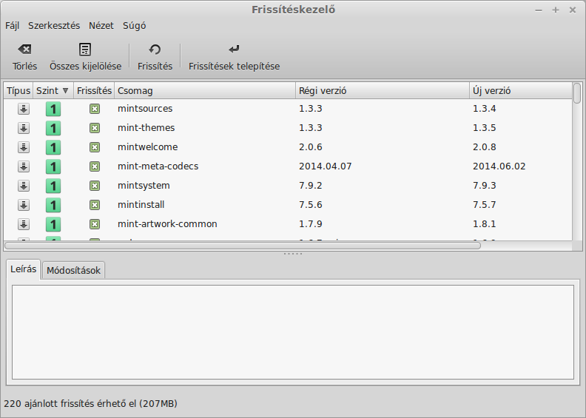
A pajzs ikonra kattintva a Frissítéskezelő megnyílik és megmutatja az elérhető frissítéseket. A felület használata gyerekjáték. Minden egyes frissítési csomaghoz elolvashatjuk a leírását, a változási naplóját (ebben a fejlesztők változtatási magyarázatait találjuk), illetve egyéb a Linux Mint által jegyzett figyelmeztetéseket és extra információkat is. Azt is láthatjuk, a frissítésnek épp melyik verziója van a számítógépünkre telepítve és melyik újabb frissítési verziók érhetőek el. Emellett különböző szimbólumokat is láthasz, ha ez egy , akkor csomagfrissítés vagy egy biztonsági frissítés.

Legvégül pedig a frissítéshez tartozó stabilitási szintet láthatjuk. Minden egyes csomagfrissítés valamilyen újítást vagy biztonsági probléma megoldását hozza, de ez nem jelenti azt, hogy ezek kockázatmentesek és nem szülnek új bugokat. A csomagokhoz tartozó stabilitási szintet a Linux Mint határozza meg, megmutatva, mennyire biztonságos az adott frissítést alkalmazni.

Természetesen az oszlopokra kattintva rendszerezni lehet stabilitási szint, státusz, csomagnév és verzió alapján. A Összes kiválasztása és Törlés gombok segítségével lehet az összes elemet kijelölni vagy a kijelölést megszüntetni.

Az 1-es és 2-es szintű frissítések kockázatmentesek és ezeket mindig alkalmazhatod. A 3-as szintű frissítéseknek „biztonságosnak kell lenniük”, bár azt javasoljuk, nézd át ezen frissítések listáját. Ha problémát észlelsz a hármas szintű frissítések miatt, jelezd a Linux Mint fejlesztő csapatának, hogy intézkedhessenek arról, hogy a problémás frissítés a 4-es vagy az 5-ös szintre kerüljön, így figyelmeztetve vagy akár elriasztva más felhasználókat.

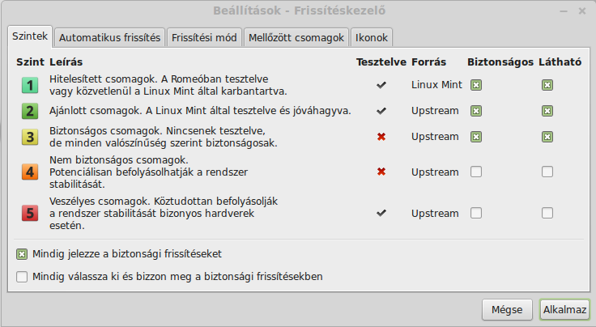
Ha rákattintasz a Beállítások gombra, látni fogod a fenti képernyőt. Alapértelmezett esetben a Frissítéskezelő az 1,2 és 3-as szinteket ajánlja fel. Eldöntheted, hogy a 4-es és 5-ös szintű frissítéseket akarod-e látni. Így több frissítés jelenik majd meg a listában. Ha úgy akarod, engedélyezheted a 4-es és 5-ös szintű frissítéseket (bár ez nem ajánlott). Ebben az esetben a Frissítéskezelő alapértelmezetten kijelöli ezeket a frissítéseket is.

A Frissítéskezelő csak „biztonságos” frissítéseket tartalmaz. Tehát, ha azt mondja, a rendszer naprakész, az azt jelenti, hogy nincs olyan elérhető újabb frissítés, ami „biztonságos” besorolást kapott.

A Frissítéskezelő csak megjeleníthető frissítéseket mutat a listában.

Például, ha Te az összes szintet kijelölöd és csak az 1-es és 2-es szint a biztonságos, számtalan frissítést fogsz látni a listában, de a Frissítéskezelő valószínűleg azt fogja jelezni, hogy a rendszered naprakész.

Az Automatikus frissítés lap lehetővé teszi, hogy megadjuk, milyen gyakran ellenőrizze a Frissítéskezelő a frissítéseket.

A Frissítési mód lapon megadhatod, hogy a Frissítéskezelő hogyan ellenőrizze az új frissítéseket.

Az Indítás késleltetése résznél megadhatod, hogy a Frissítéskezelő mennyi időt várjon mielőtt az internetkapcsolatot ellenőrzi. Ez a késleltetés azt a célt szolgálja, hogy a Hálózatkezelő megadja a csatlakozás lehetőségét a számítógép indulásakor.

Azt is meghatározhatod, hogy melyik tartománynevet használja a Frissítéskezelő az internetkapcsolat ellenőrzéséhez. A Frissítéskezelő megpróbál kapcsolódni ehhez a tartományhoz mielőtt frissítéseket keresne.

A Változó csomagfüggőségek feloldása (dist-upgrade) opció lehetővé teszi, hogy megadjuk, a Frissítéskezelő telepítse az új függőségeket vagy sem. Például, ha az A csomag 1-es verziója telepítve van a számítógépedre és az A csomag 2-es verziója elérhetővé vált, de a 2-es verziónak volt egy új függősége a B csomag, amely nincs telepítve a számítógépedre... mi fog történni?

Ha bejelöletlen marad ez a jelölőnégyzet, a 2-es verzió nem jelenik meg a frissítések listáján.

Ha bejelölöd ezt a jelölőnégyzetet, akkor megjelenik a frissítések listáján és ha kiválasztottad, a B csomag telepítve lesz, mint függőség.

Légy óvatos ezzel a lehetőséggel, mert a függőségek új csomagokat is telepíthetnek, de néha el is távolíthatnak olyan csomagokat a rendszerből, amelyek már telepítve voltak.

A Mellőzött csomagok lapon meghatározhatod, mely csomagokat nem akarod, hogy frissüljenek. A „?” és „*” karakterek is támogatottak.

A Proxy lapon meghatározhatod a proxybeállításokat.

Az utolsó lapon megváltoztathatod a Frissítéskezelő állapotikonjait a rendszer tálcán.

Ha a Frissítéskezelő hibát jelez (például „Csomaglista nem frissíthető”), akkor megnézheted a naplófájlt (log). Kattints jobb gombbal a rendszertálcán a pajzsszerű ikonra és válaszd az Információ opciót. A következőt látod:

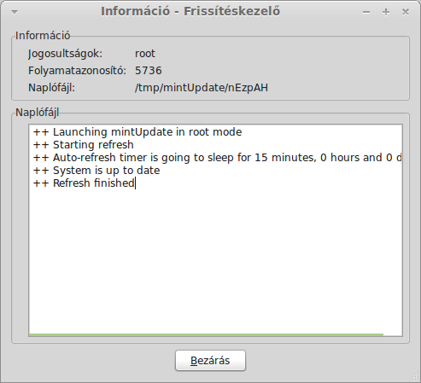
Ezen a képernyőn láthatod a Frissítéskezelő folyamatazonosítóját (process ID), hogy felhasználó vagy rendszergazda jogosultságokkal fut-e és a log fájl tartalmát.

Megnézheted a rendszereden engedélyezett frissítések listáját (amik a Frissítéskezelőn keresztül lettek alkalmazva) a Nézet → Frissítési előzmények menüpontban.

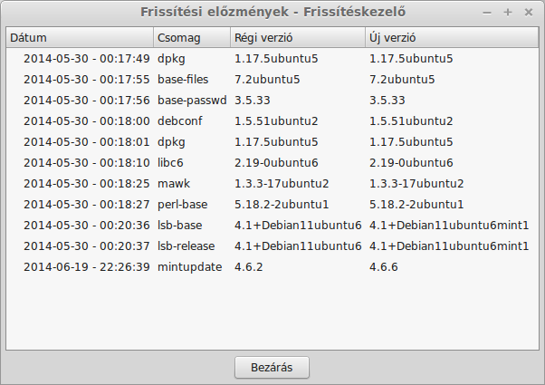

Tippek és trükkök

A legtöbbet az asztalodat használod? Szoktad a Ctrl+C-t használni a billentyűzeten, hogy valamilyen szöveget másolj? Megnyitod a szövegszerkesztőt egy gyors feljegyzéshez? Hogyan osztasz meg fájlokat a barátaiddal? Számtalan módja van az egyszerű feladatok elvégzésének, néhányuk viszont hatékonyabb, mint mások. Ez a fejezet megmutatja a Linux, az Xfce és a Linux Mint néhány sajátosságát, hogy biztos légy benne, a legtöbbet hozod ki rendszeredből.

Másolás és beillesztés egérrel

A legtöbb ember a Szerkesztés menüre kattint vagy jobb egérgombbal kattint a másolni kívánt tartalmon. A Linux Mintben ezt szintén megteheted, de a legtöbb GNU/Linux operációs rendszer lehetővé teszi a tartalmak másolását és beillesztését az egér kényelmes használatával. Így működik: az egér bal gombja másol, a középső gomb pedig beilleszt. Ilyen egyszerű!

Tegyünk egy próbát. Indíts el egy LibreOffice Writert vagy egy szövegszerkesztőt, vagy bármilyen alkalmazást, amibe szöveget gépelhetsz. Írj be egy pár mondatot. Most jelöld ki az imént begépelt szöveget az egér bal gombjával. Azt gondolod, hogy ehhez először a Szerkesztés menübe kell lépned, majd a Másolásra kattintani? Nem? Akkor fogadjunk, arra gondolsz, hogy valamilyen billentyűkombinációt kell használnod, mint pl. a Ctrl+C. A Linuxban mindez sokkal egyszerűbb. Csak azzal, hogy egyszerűen kijelölted a szöveget, egyben már másoltad is. Így van, ez a szöveg már az „egér memóriájában” van, és Neked már nem kell bármi másra kattintanod.

Most kattints a dokumentum egy másik pontjára, hogy odamozduljon a kurzor, és nyomd meg az egered középső gombját. (Ha görgős egered van, akkor nyomd meg a görgőt, vagy ha az egered csak kétgombos, akkor a bal és jobb egérgombokat egyszerre. Mindenre gondoltunk, kivéve azokat a furcsa Mac egereket, amiknek csak egy gombjuk van...) Amint láthatod, az előzőleg kiválasztott szöveget most beillesztette.

Ennek a módszernek a haszna, hogy gyorsabban másolhatod és illesztheted be a tartalmakat. Ez a módszer a legtöbb Unix és GNU/Linux operációs rendszeren működik.

Megjegyzés: Az egér memóriája nem azonos az Xfce által használt memóriával. Így előfordulhat, hogy másolsz valamit az egérrel, és másolsz valami mást a Ctrl+C paranccsal, vagy a Szerkesztés menüt használva. Ennek köszönhetően másolhatsz két elemet is egy időben, és attól függően, hogyan másoltad, beillesztheted őket mind egérrel, mind a Ctrl+V paranccsal, vagy a Szerkesztés menüt használva.

Jegyzetek készítése Tomboy Jegyzettömbbel

Mindannyian jegyzetelünk. Legyen az egy cím, amit valaki telefonon lediktált, egy folyton növekvő lista az elintézendőkről, vagy valamilyen sajátos emlékeztető, gyakran szembesülünk a helyzettel, hogy valamit gyorsan lejegyeznénk. Néhányunknak egy csomó írott jegyzete van a számítógépe körül, és soha nincs egy toll, ami fog, amikor kellene. Mások sok időt fordítanak olyan eszközök használatára, amik nem igazán felelnek meg ennek a sajátos célnak (például az LibreOffice szövegszerkesztő nem igazán megfelelő jegyzetelésre), és nagyon kevesen használnak valóban jegyzetelésre szánt szoftvert. A Linux Mint történetesen tartalmaz egy kimondottan jegyzetelésre szánt eszközt, ez a Tomboy Jegyzettömb.

A Tomboy Jegyzettömb egy nagyon egyszerűen használható eszköz. Ha rákattintasz, egy listát kapsz az eddigi összes jegyzeteddel. Az Új-ra kattintva hozhatsz létre új jegyzetet.

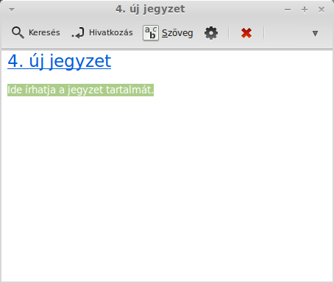
Egy új jegyzet jelenik meg. A jegyzet címét változtatva, egyben a nevét is változtatni fogja. Ezután azt írhatsz a jegyzetbe, amit csak akarsz és utána bezárhatod. A jegyzet tartalma mindig elérhető lesz a Tomboy Jegyzettömbön belül. Nincs szükséged arra, hogy bármit is elments, sőt akár újra is indíthatod vagy ki is kapcsolhatod a számítógéped. Amennyiben újraírod a jegyzeted, az ismét automatikusan mentve lesz.
Ha véglegesen eldöntötted, hogy nincs többé szükséged egy adott jegyzetedre, megnyithatod és a Törlés gombbal törölheted.

Ha egy másik, már létező jegyzet nevét leírod, a Tomboy automatikusan létrehoz egy, a régebbi jegyzetre mutató linket, és erre a linkre kattintva megnyithatod régebbi jegyzetedet.

Használhatsz továbbá különböző formázási lehetőségeket a jegyzeten belül és sok egyéb a Tomboy Jegyzettömb által nyújtott tulajdonságot (pl. szinkronizálás, keresés, jegyzetek exportálása PDF vagy HTML formátumba, stb...)

Következtetés
Számtalan más dolog van, amit még a Linux Mintről és a Linuxról általában tanulni lehet. Ez az útmutató csak egy áttekintés a számítógépedre vonatkozó néhány képességről. Mostanra néhány tulajdonságot már kényelmesebben és jobb áttekintéssel használsz. Mi lesz a következő lépés? Megtanulod a Terminál használatát? Kipróbálsz más környezeteket (Cinnamon, MATE, KDE, stb...)? Csak Rajtad múlik! Emlékezz, a Linuxot használni szórakozás és a Közösség támogatja! Szakíts rá időt és tanulj egy kicsit minden nap, hiszen mindegy, mennyit tudsz eddig, mindig lesz újdonság.

Élvezd a Linuxot, és köszönjük, hogy a Linux Mintet választottad.

